Информационная база – это ограниченная упорядоченная взаимосвязь средств и методов информационных технологий, используемых для хранения, обработки и выдачи информации в интересах достижения поставленной цели.

**Приоритеты:**

1. Доступность высококачественных услуг на всей территории России
2. Создание условий для ускоренного развития новых технологий
3. Создание условий для добросовестной конкуренции
4. Повышение эффективности деятельности предприятий в области инфраструктуры
5. Повышение инвестиционной привлекательности вложений в инфраструктуру
6. Поддержка национального производства оборудования программного обеспечения
7. Защита стратегических интересов государства
8. Опережающее развитие инфраструктур для обеспечения экономического роста

Информационные системы создаются для обеспечения взаимодействия процессов в природе и обществе, и обмена какими-либо сигналами, или сведениями в рамках организационно-технической системы.

Системы связи предназначены для передачи информации. Информация передается в виде сообщений, а любое сообщение это форма представления информации.

Сигнал – материальный носитель информации.

В информационной системе выступают компьютеры и **средства связи**. В настоящее время Минсвязь РФ разработало концепцию связи, в основе которой лежит взаимосвязанная сеть связи России.

**Взаимосвязанная сеть:**

Архитектурно:

1. Магистральные
2. Зоновые
3. Местные
4. Локальные

По среде передачи:

1. Кабельные
   1. ВОЛС
   2. Медные
2. Радиолинейные
3. Спутниковые
4. Мобильные
5. Арендованные или вторичные

**По видам сообщений:**

1. Телефонные
2. Телеграфные
3. Передачи данных
4. Факсимильные
5. Передача газет
6. Звукового вещания
7. Телевизионного вещания

ВСС представляет собой комплекс технологически сопряженных сетей электросвязи общего пользования, ведомственных сетей, с общим централизованным управлением, независимо от ведомственной принадлежности, и форм собственности он обеспечивает пользователям услуг электросвязи в интересах передачи различных видов информации.

**Госсвязьнадзор:**

1. Надзор и контроль за лицензируемой деятельностью в области электросвязи
2. Инспектирование технологического состояния сетей и средств связи.
3. Проведение экспертиз при вводе в эксплуатацию
4. Планирование и назначение радиочастот в пределах выделенных диапазонов
5. Международная координация

**Центр сертификации при МС:**

1. Сертификация оборудования с проверкой на соответствие международным и российскими стандартам

**ГКРЧ:**

1. Выделение диапазонов частот

**ФСТЭК, ФСБ:**

1. Лицензирование деятельности по технической защите конфиденциальной информации
2. Лицензирование разработки и (или) производство средств защиты конфиденциальной информации

11.09.2018

**Взаимодействие телекоммуникационных систем и сетей**

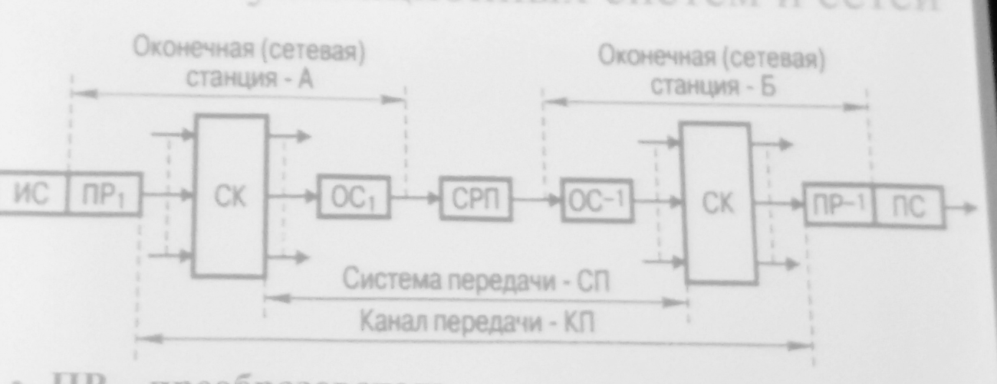

ПР-Преобразователь

ОС-оборудование сопряжения

СК-система коммутации

СРП-среда распространения

**Схемы связи:**

Каждый с каждым

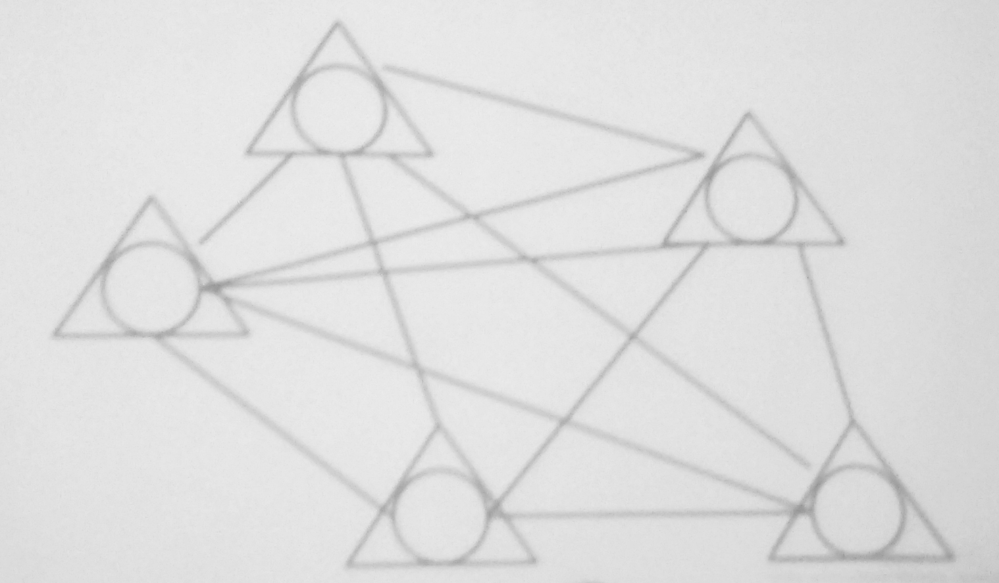

Радиальная через центральный узел

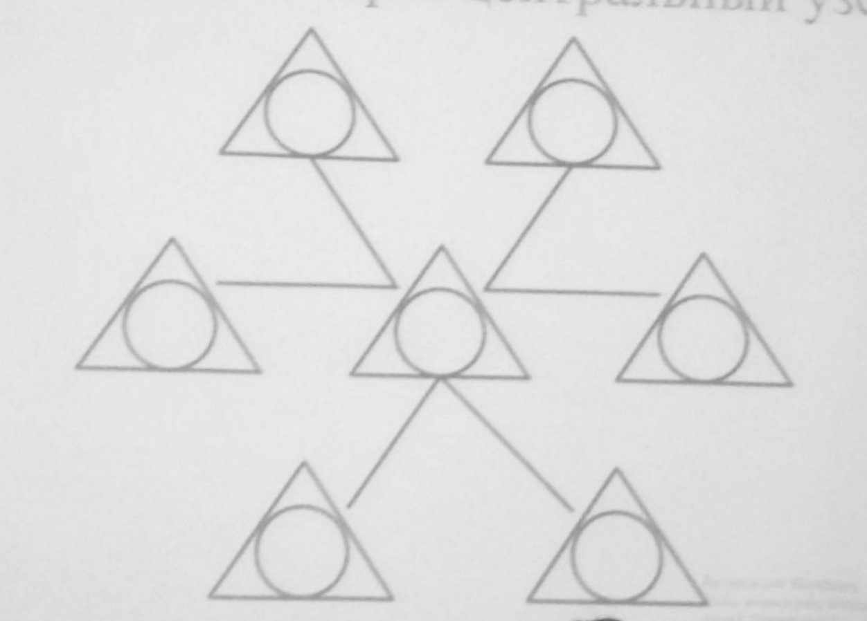

Радиально-узловая

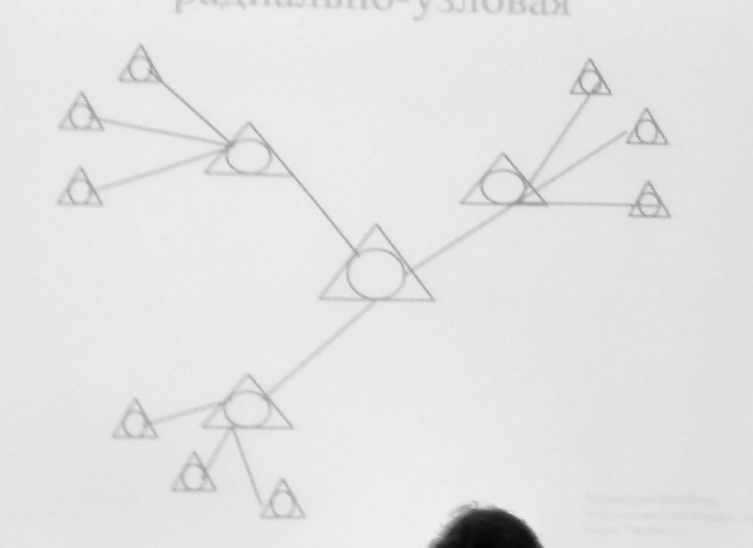

Комбинированная

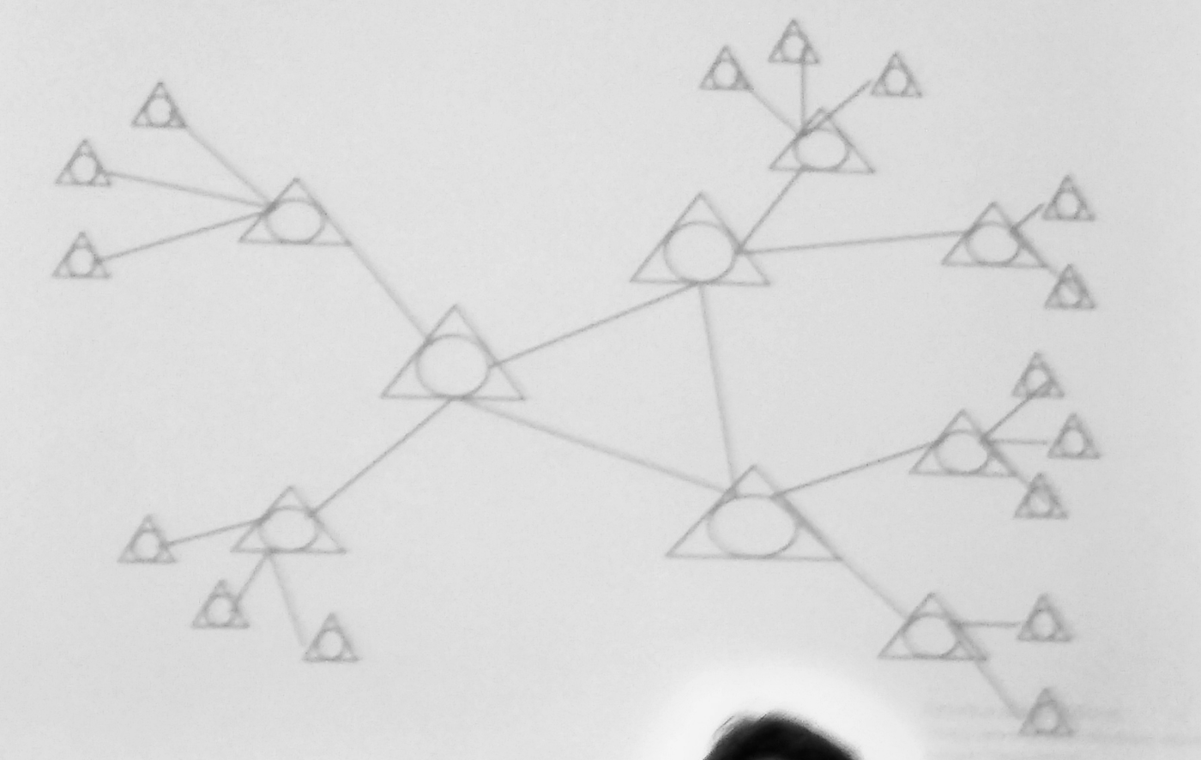

**Каналы связи**

В компьютерных сетях используется как индивидуальные линии связи, которые находятся в монопольном пользовании отдельных компьютеров, так и разделяемая, когда одна линия связи используется несколькими компьютерами. Во втором случае линией могут пользоваться несколько абонентов. Иначе говоря, в линии связи организуется множество каналов.

Канал – совокупность линии связи и канало образующей аппаратуры.

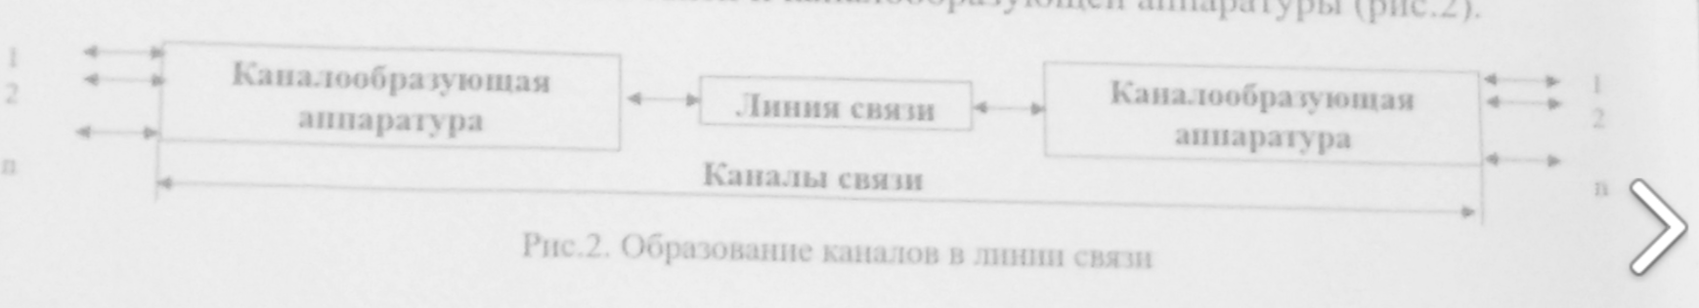

Существуют разные способы образования/разделения каналов, в числе которых:

1. Временное (TDM), когда абоненты поочередно получают доступ к линии связи
2. Частотное (FDM), когда абоненты передают информацию в разных, не перекрывающихся частотах
3. Кодовое (CDMA), когда для передачи используются ортогональные сигналы, каждый из которых соответствует своему абоненту

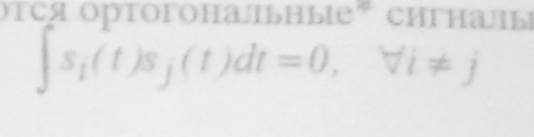

**Последовательная и параллельная передача данных**

(Мне было лень писать все, поэтому привел пояснения в скобках)

Последовательная передача – передача бит за битом

Параллельная передача – передача всех бит одновременно

Последовательная передача медленнее, чем параллельная (очевидно)

Параллельная передача более дорогостоящая (короче больше соединительных кабелей надо, да и оснащение получше).

**Основные типы сигналов и дискретных последовательностей.**

Под сигналом понимается любое физическое явление или процесс, который формализованно с помощью правил логики или математики с целью выделения информационных параметров.

Количество информации зависит от вероятности получения данного ответа. При равновероятных ответах "Да" или "Нет" сигнал несёт один бит информации. Общая формула для подсчёта количества информации:

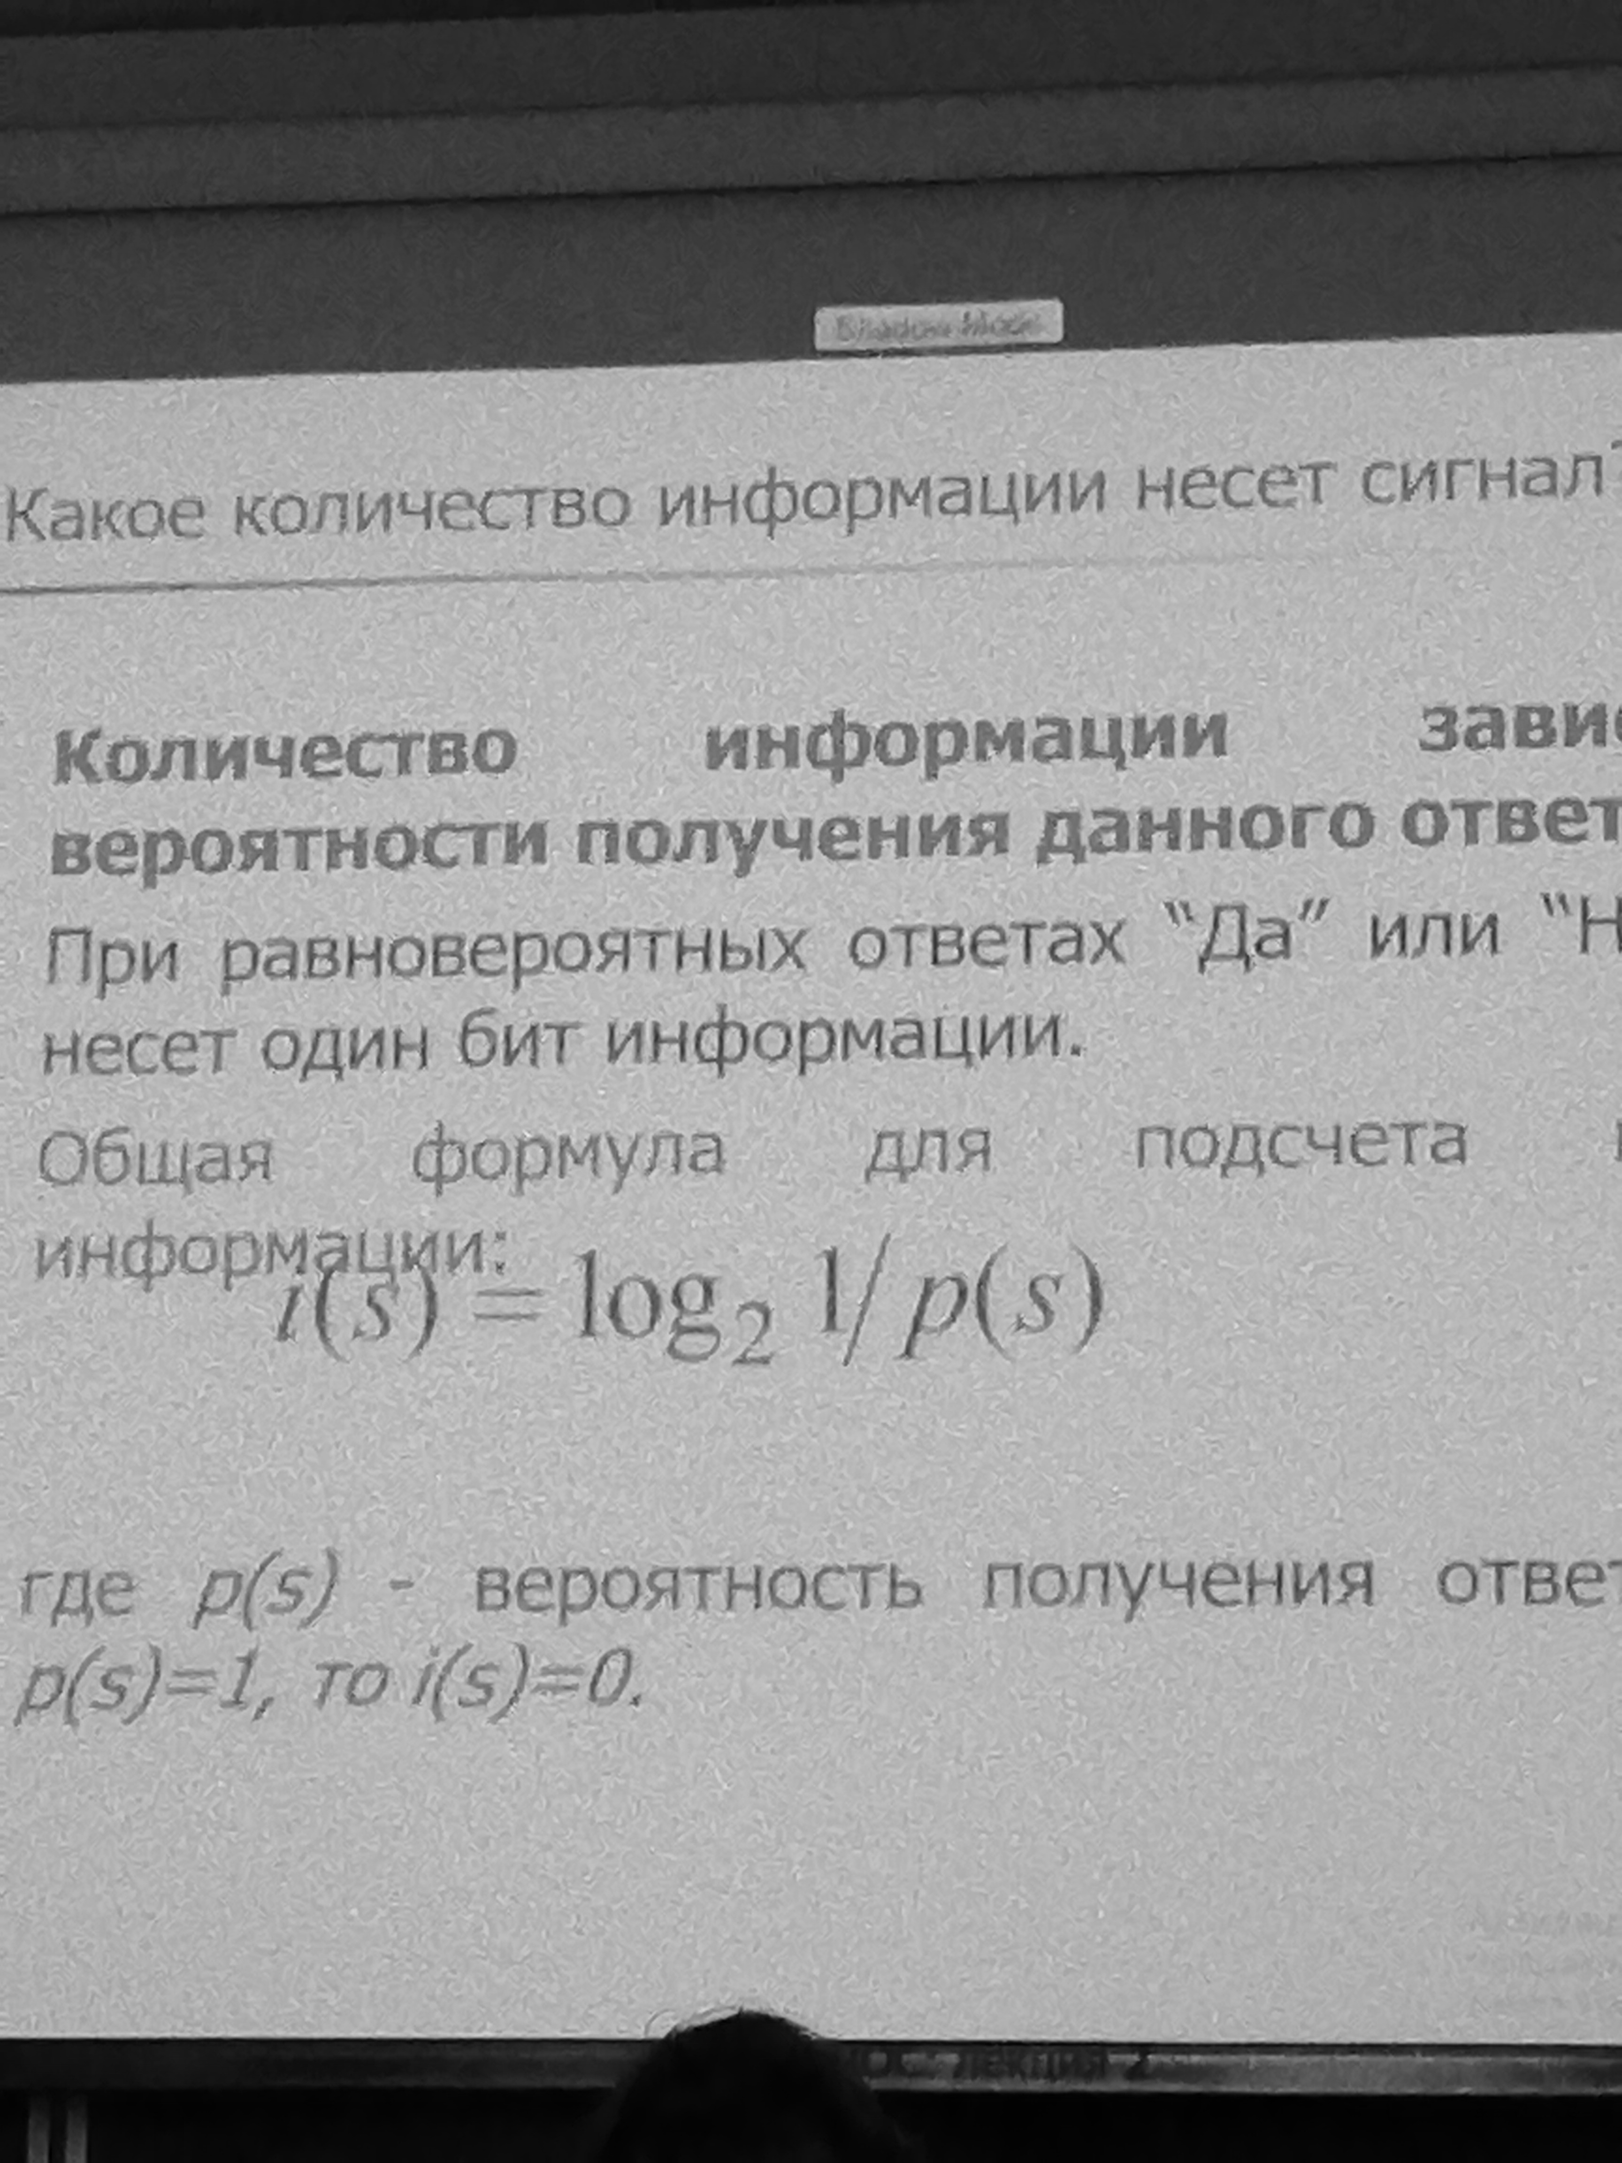

Детерминированные сигналы - процессы, которые можно однозначно предсказать или описать в явном виде математическими соотношениями.

Случайные процессы - это процессы, точное значение которых невозможно достоверно предсказать в будущие (или прошедшие) моменты времени.

С точки зрения теории информации сигнал - это физический процесс или поток данных, содержащий или отображающий некоторую информацию или сообщение.

С точки зрения предмета ЦОС под сигналом (когда рассматриваем цифровые сигналы) понимается некоторая упорядоченная последовательность чисел, которая содержит определенную информацию и параметры, определяющие условия получения — это последовательности.

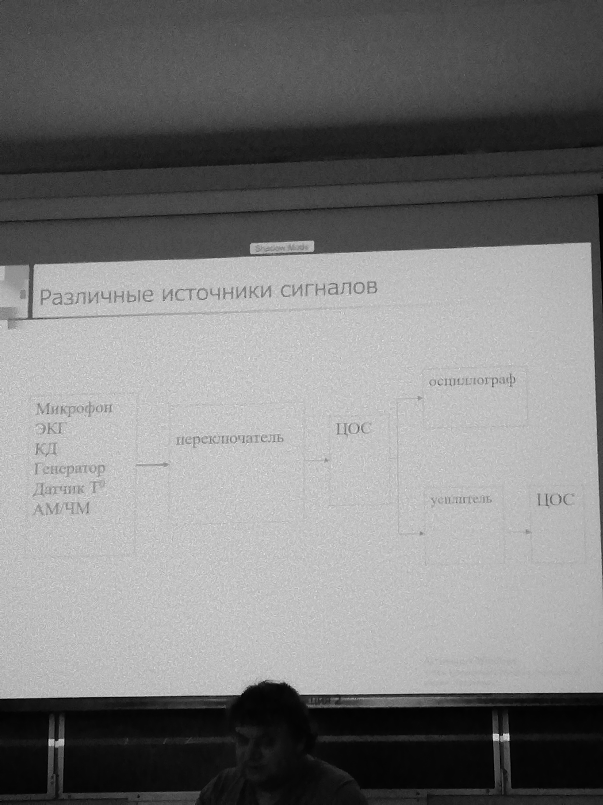

Сигналы, описывающие детерминированные явления делятся на периодические и непериодические.

Для периодического сигнала выполняется условия s(t+T)=s(t) для любых t.

Выделяют так же четные s(t)=s(-t) и нечётные s(t)=-s(-t) сигналы как функции времени.

Дискретизация по времени выполняется амплитудно-импульсным элементом, который дискретно реагирует на значение сигнала в моменты времени t=nt

Связь между дискретным сигналом s(nt) и цифровым сигналом s(d)(n) описывается нелинейной функцией квантования.

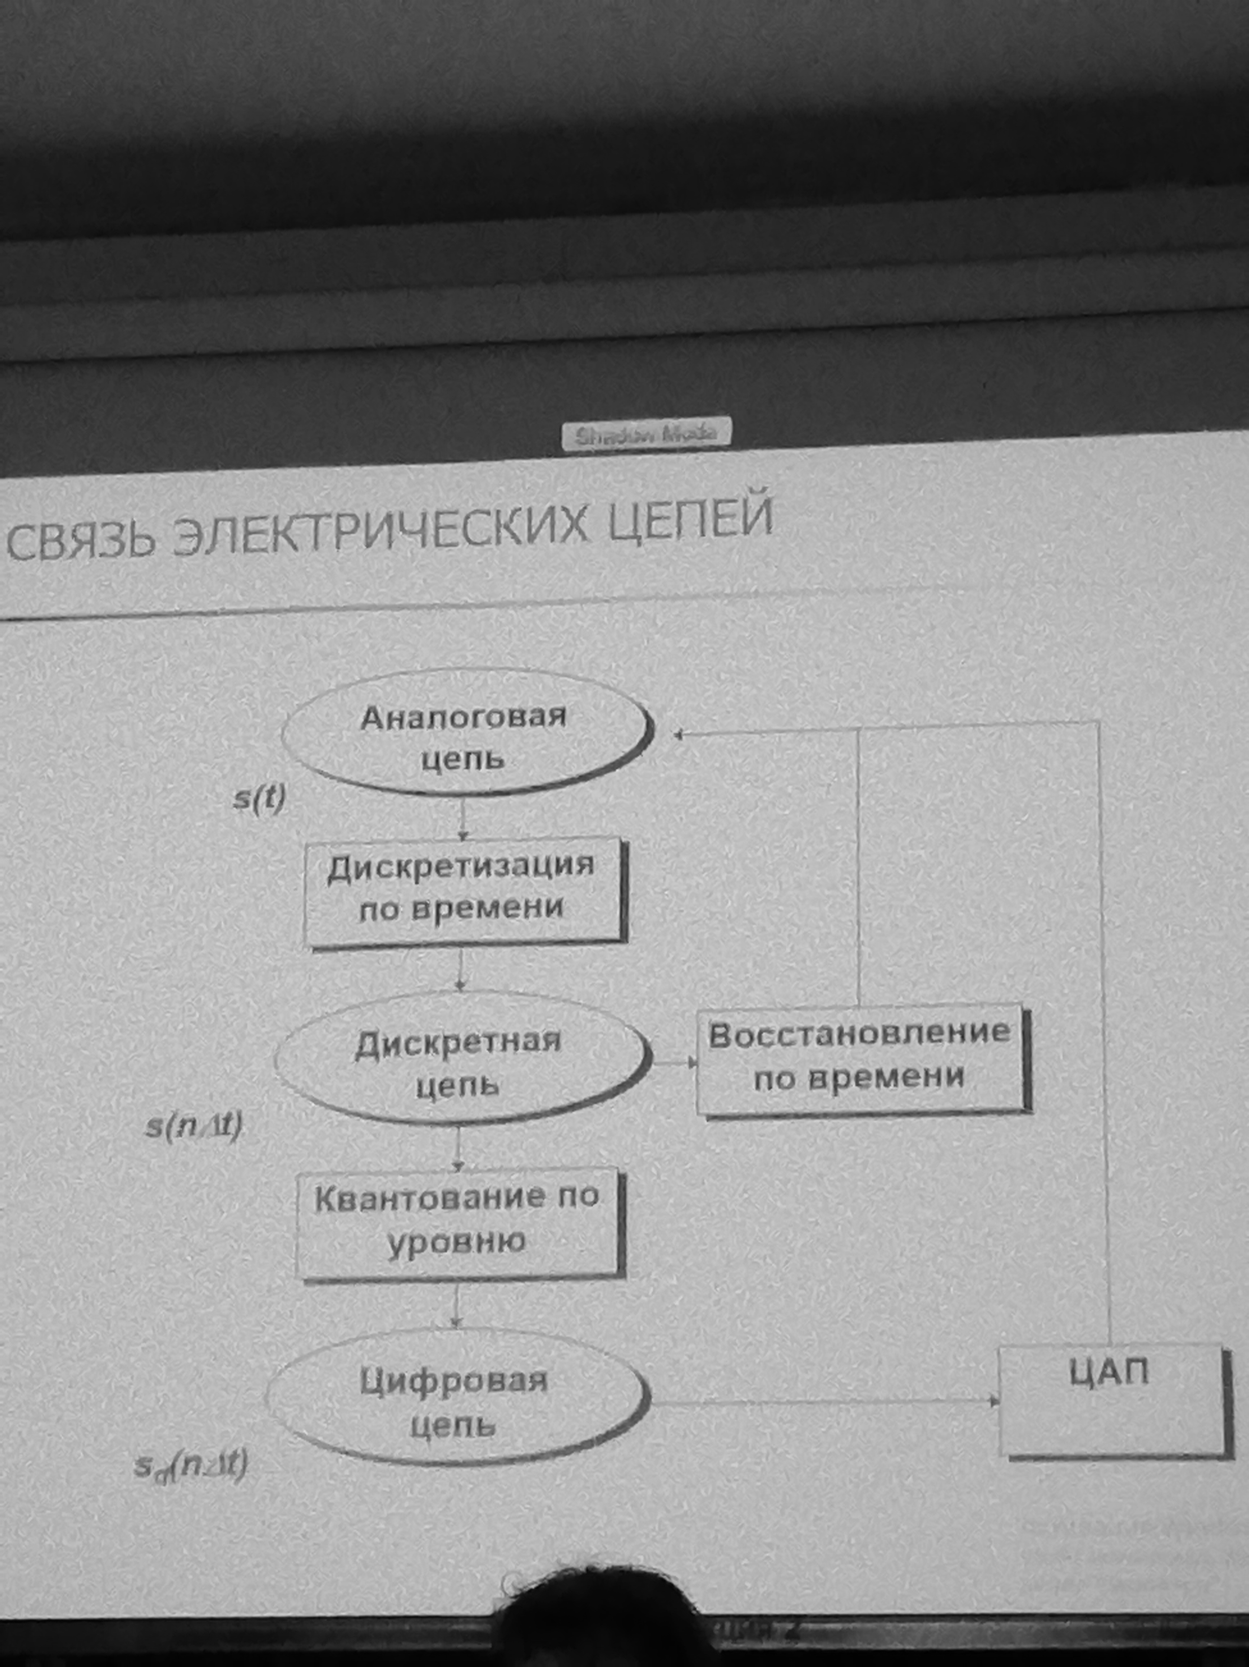

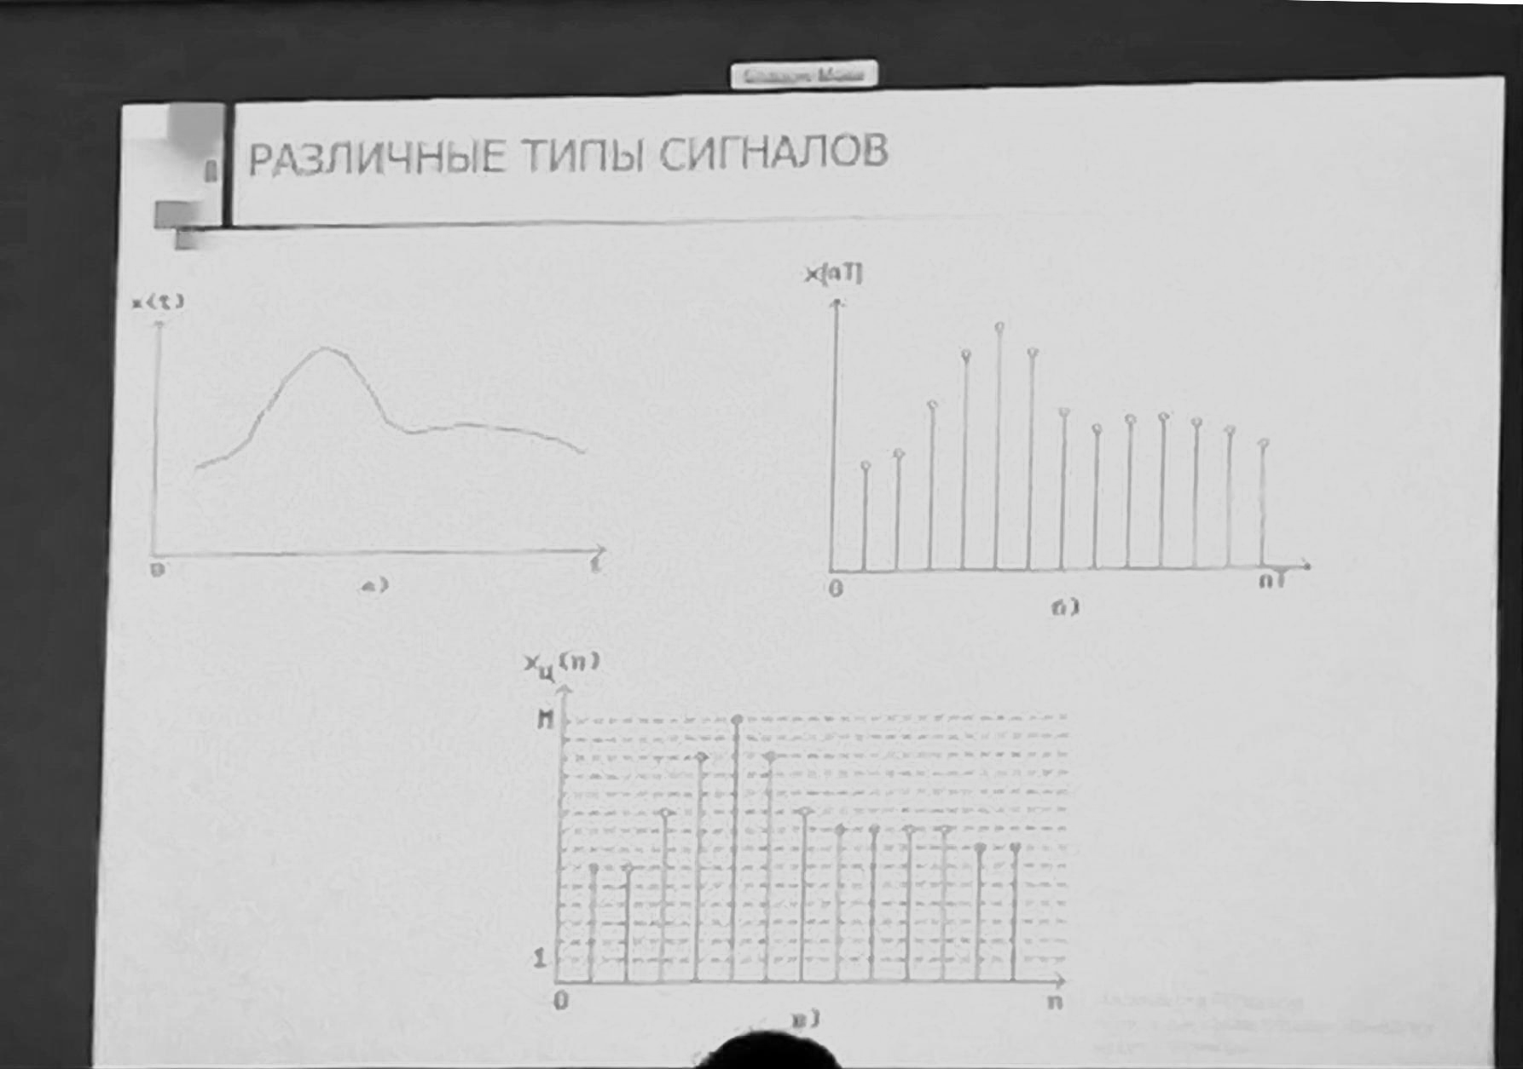

Поток при телефонном разговоре в цифровом виде:

1)Полоса частот в телефонии составляет 300-3400Гц

2)частота дискредитации равна 6800 Гц

3)количество уровней квантования – 30, т.е. каждый занимает 5 разрядов.

4)в секунду передается 6800*5=34000 бит информации.

5)скорость передачи можно оценить формулой с=2Flog(2)M

6)цифровая система передачи должна быть более широкополосной, но при этом существенно улучшается качество связи за счёт улучшения отношения сигнал/шум

7)при телеграфной передаче текста: человек произносит 1-1.5 слова в секунду, каждое слово содержит в среднем 5 букв. Для передачи одной буквы требуется 5 бит. Скорость передачи текста телеграфом = 40 бит/с.

Математически вещественные сигналы описываются определенной функцией времени Xa(t) на интервале вещественной оси, вид которой зависит от типа сигнала.

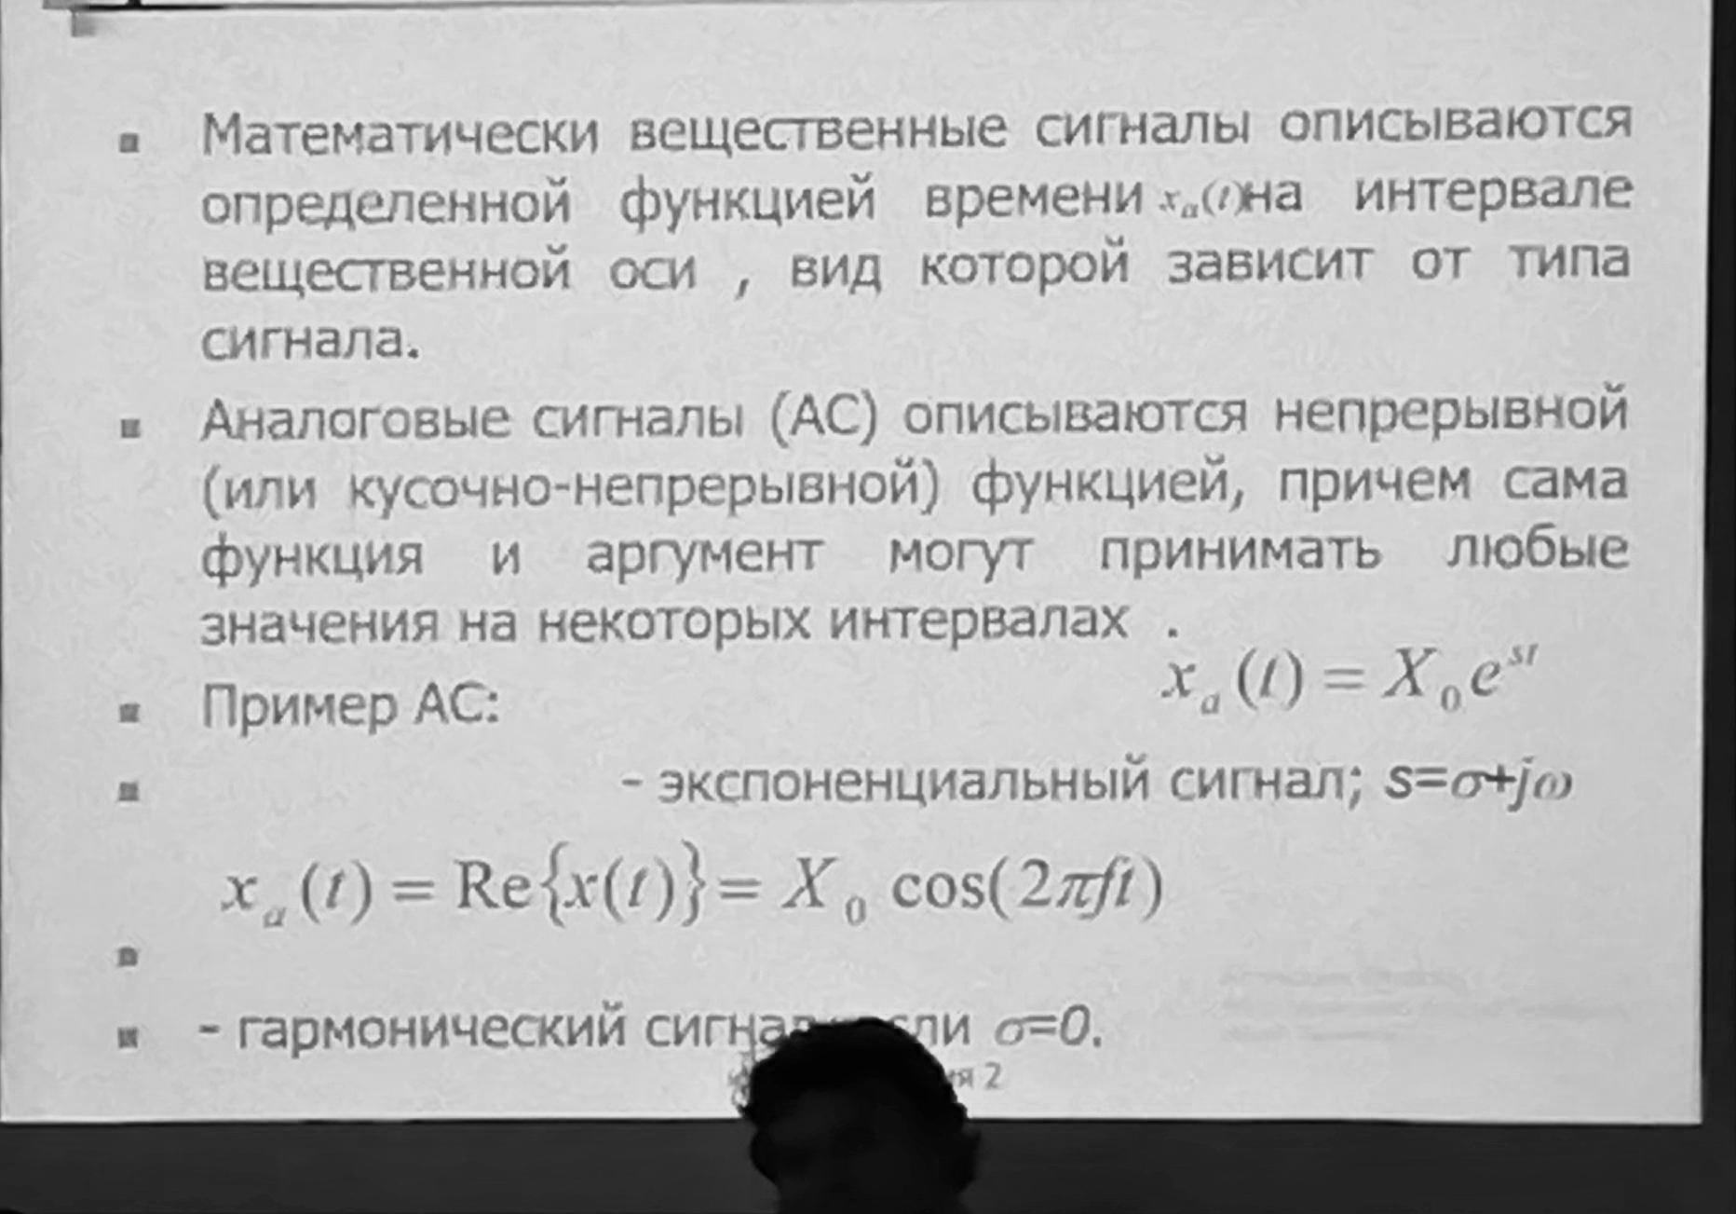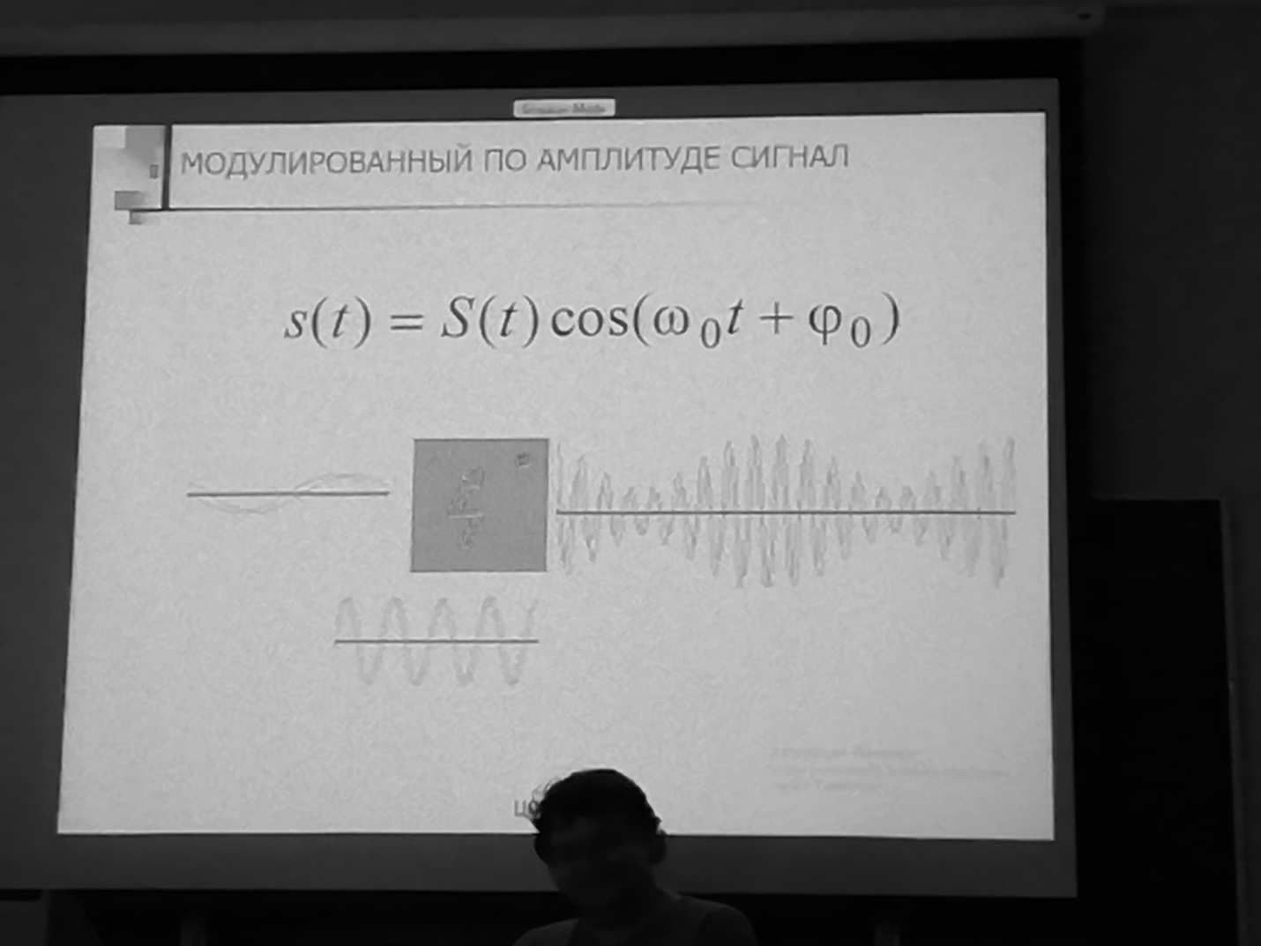Аналоговые сигналы (АС) описываются непрерывной (или кусочно-непрерывной) функцией, причем сама функция и аргумент могут принимать 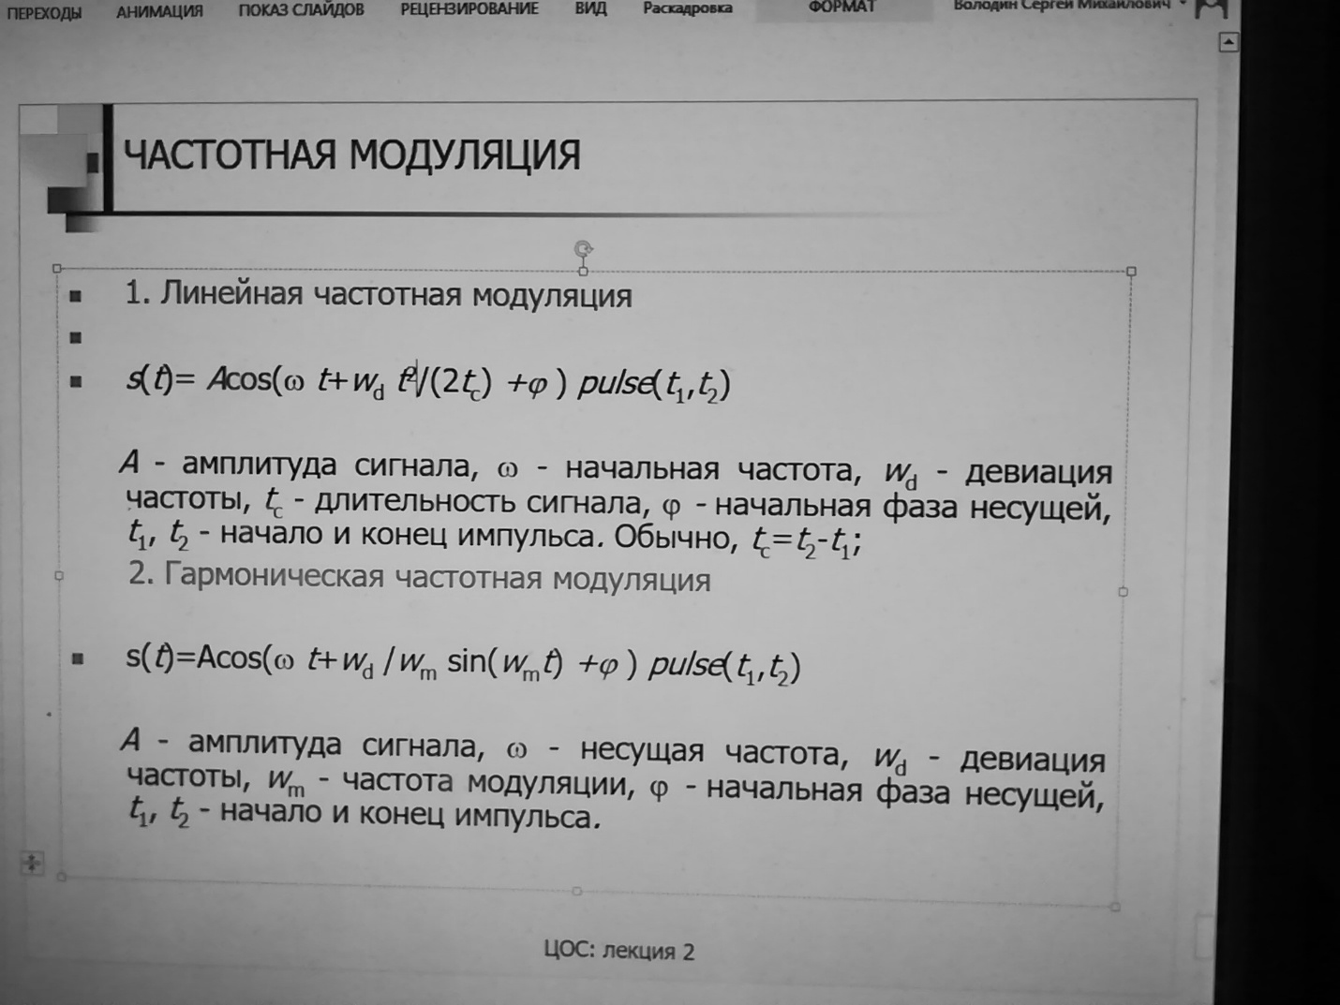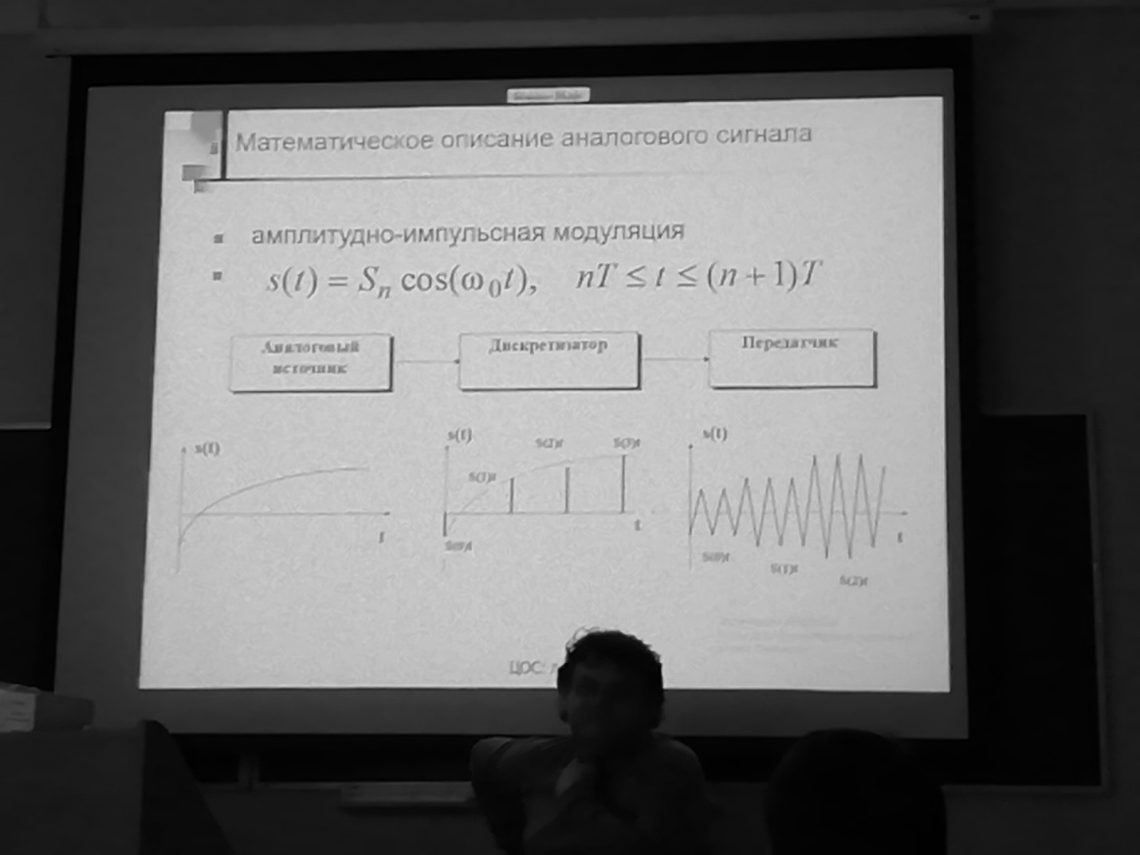любые значения на некоторых интервалах.

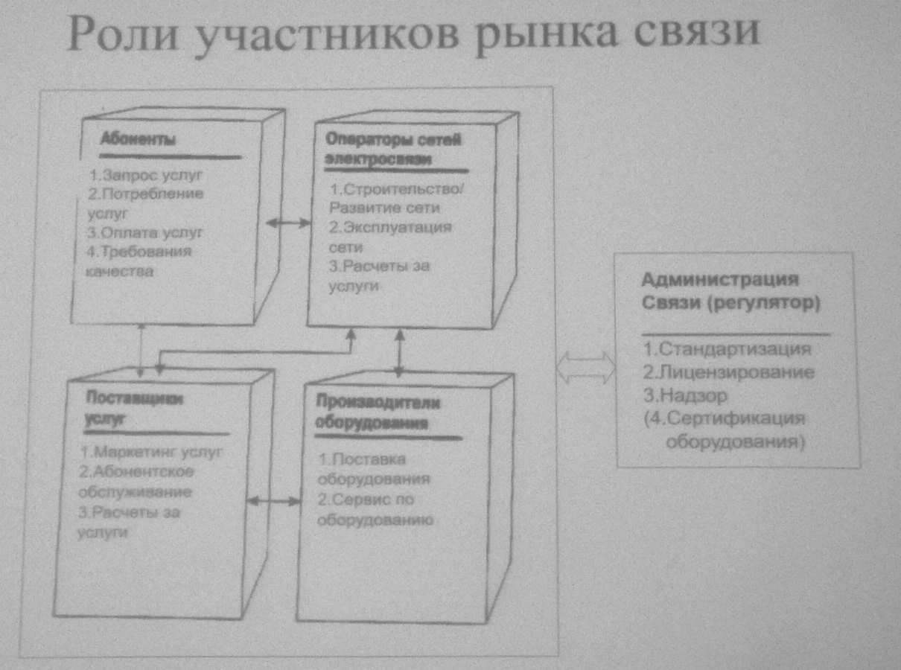

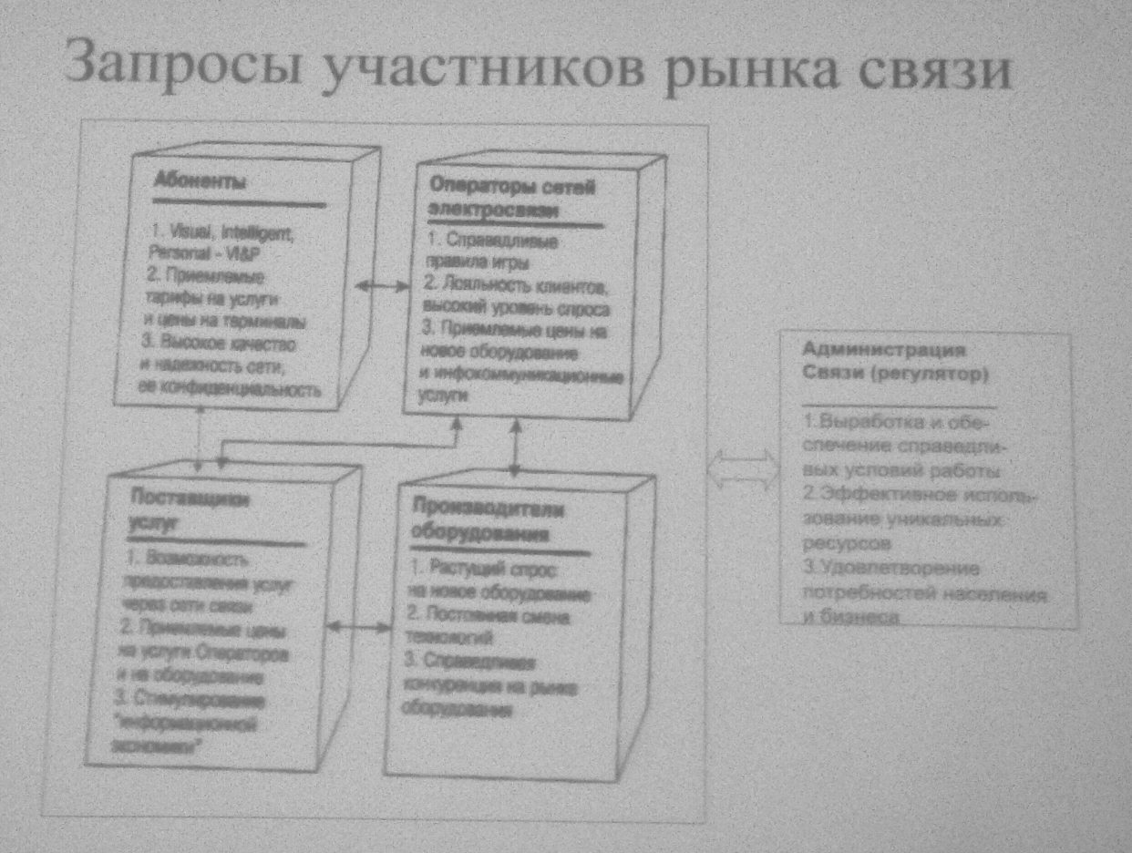

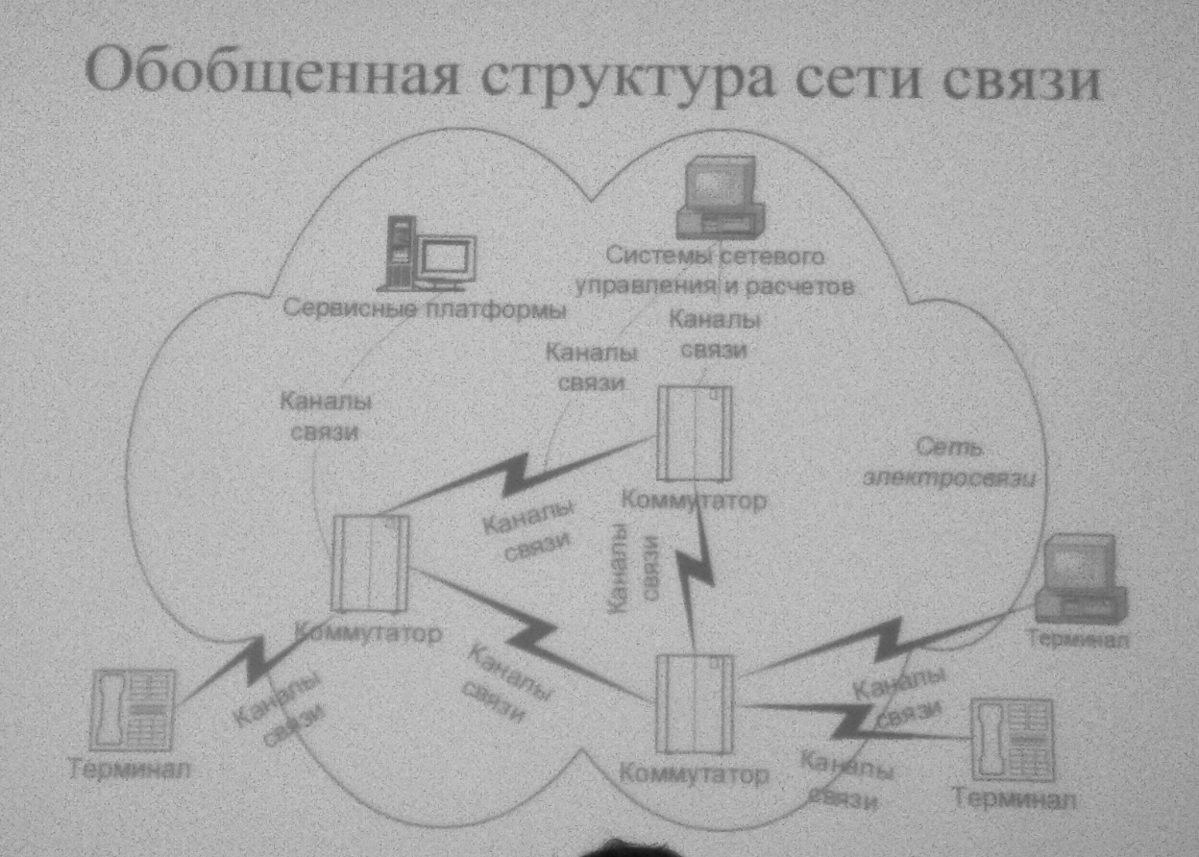

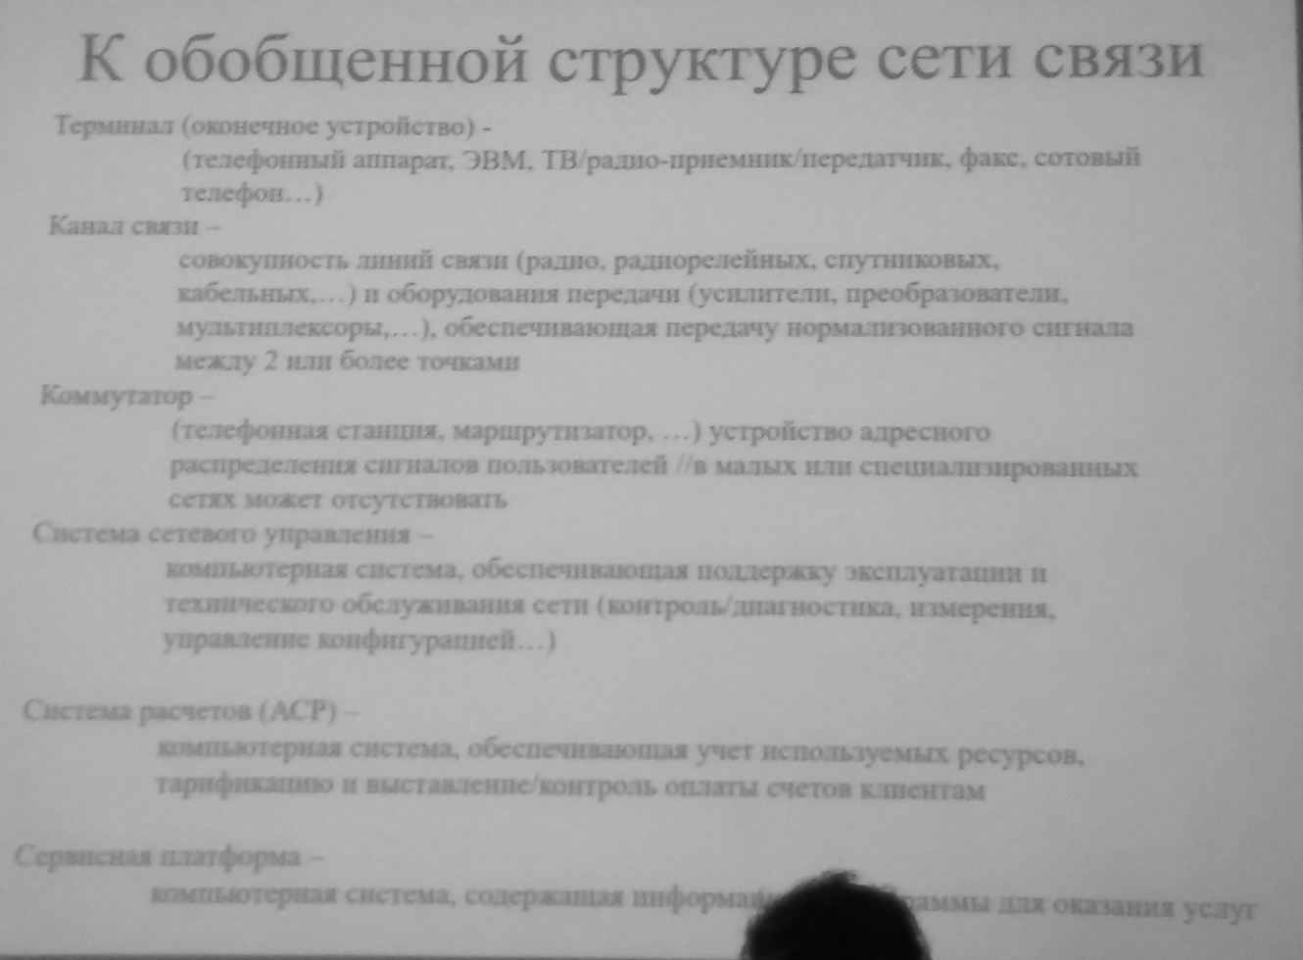

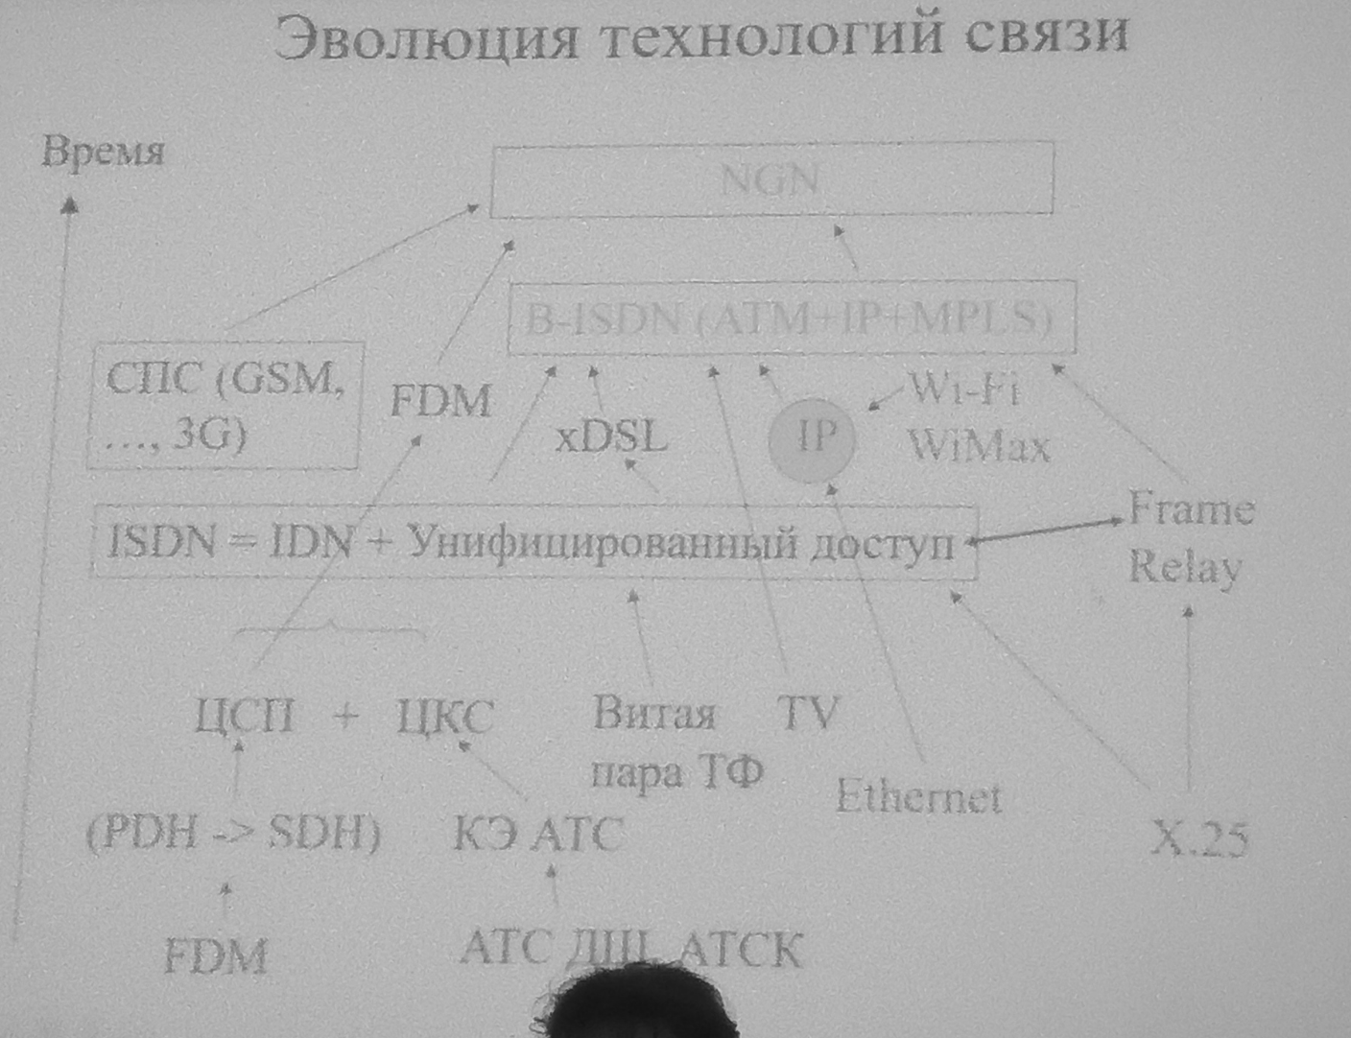

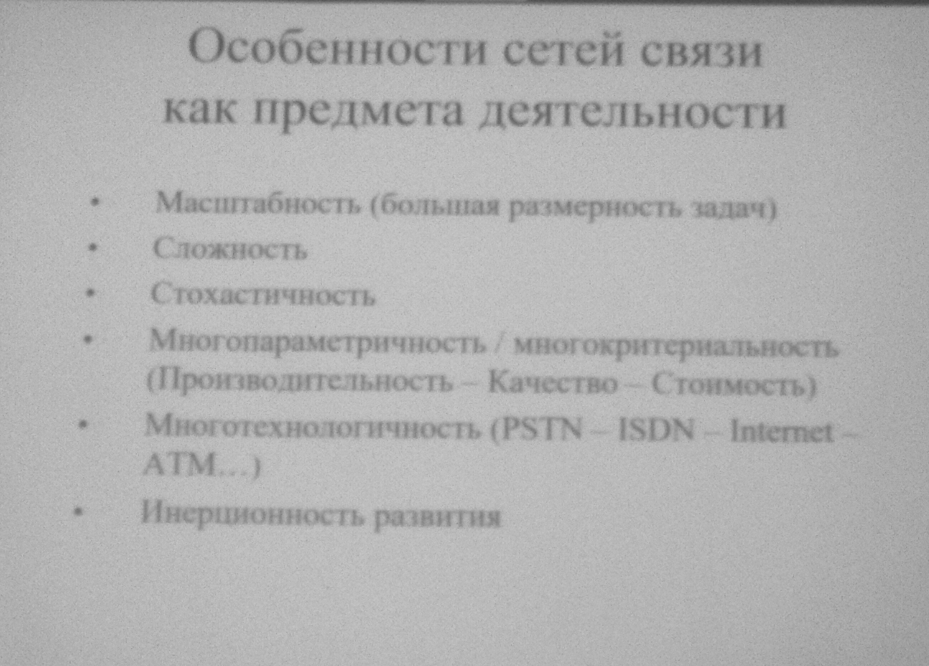

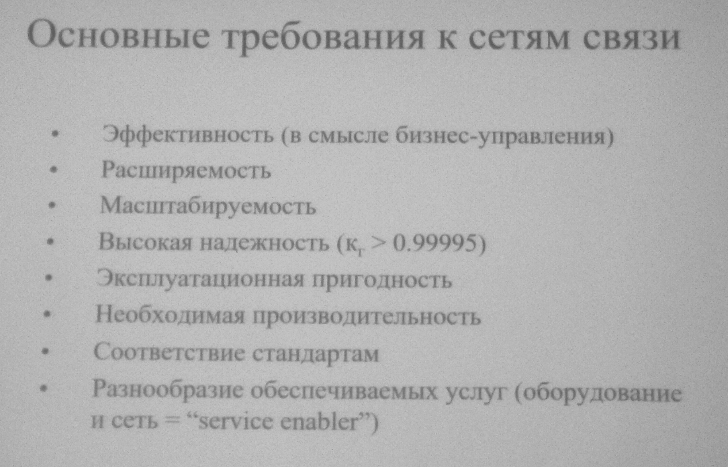

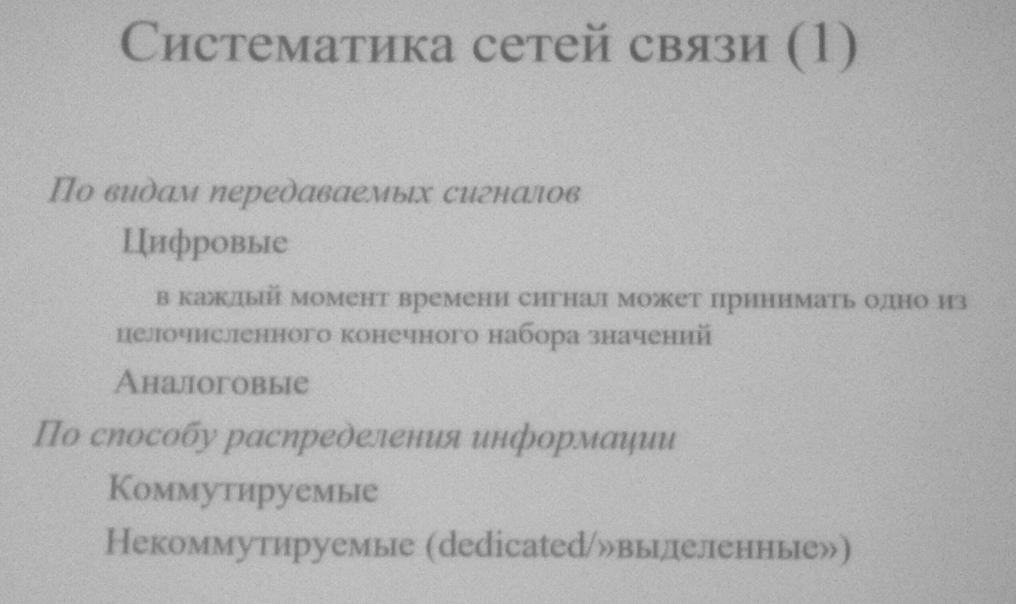

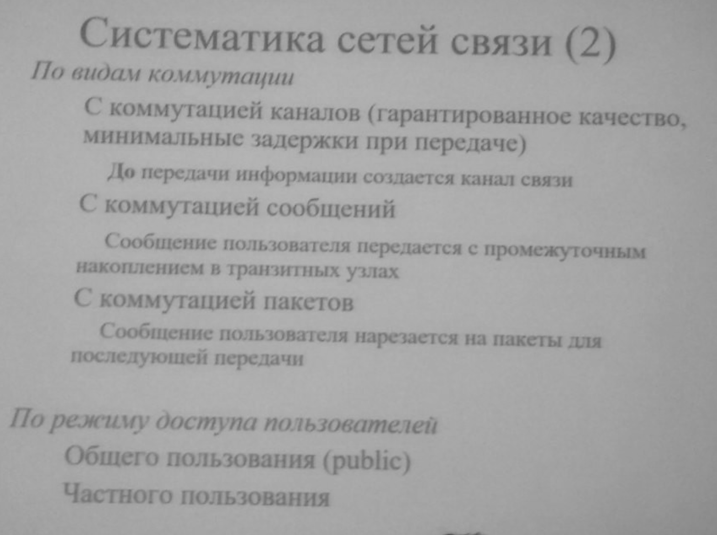

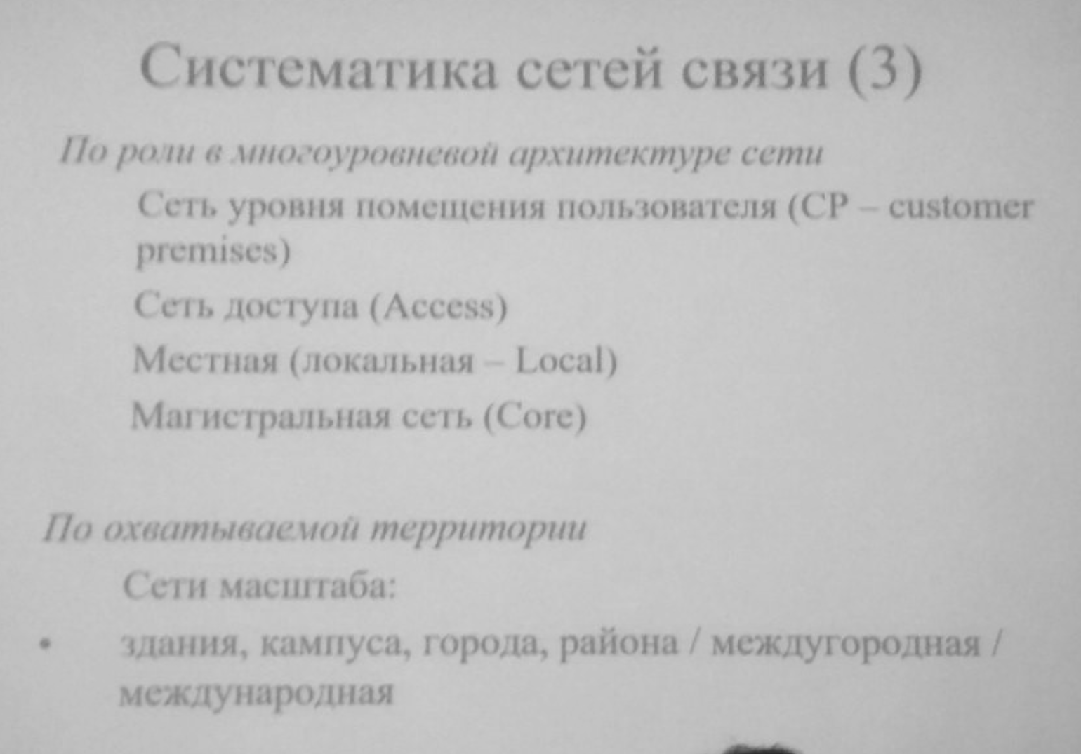

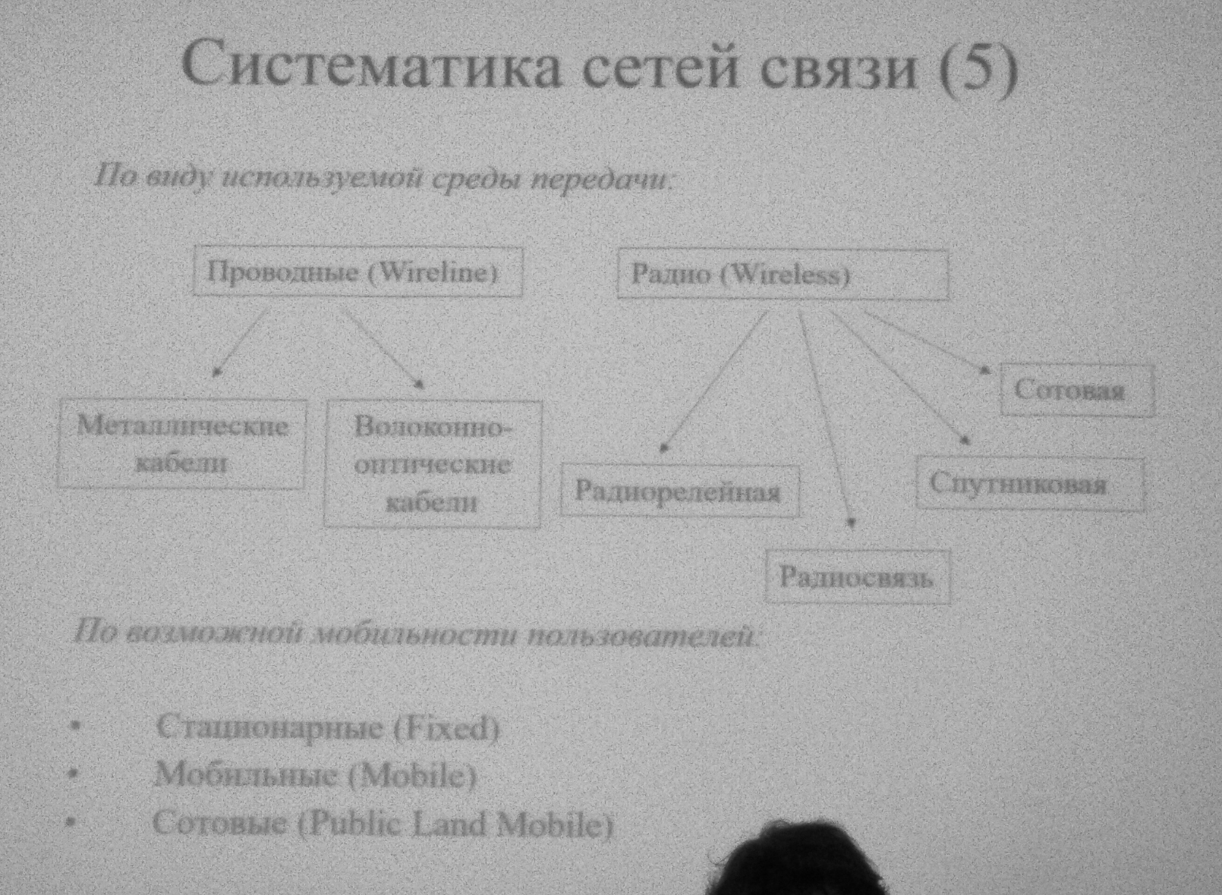

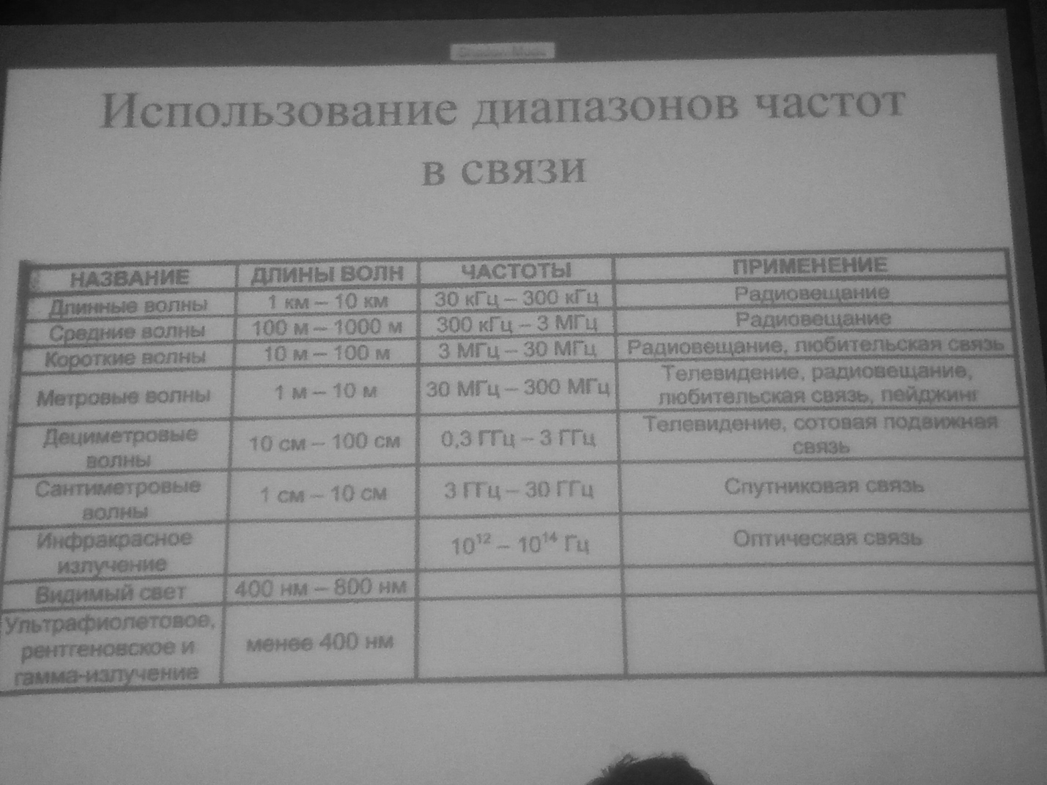

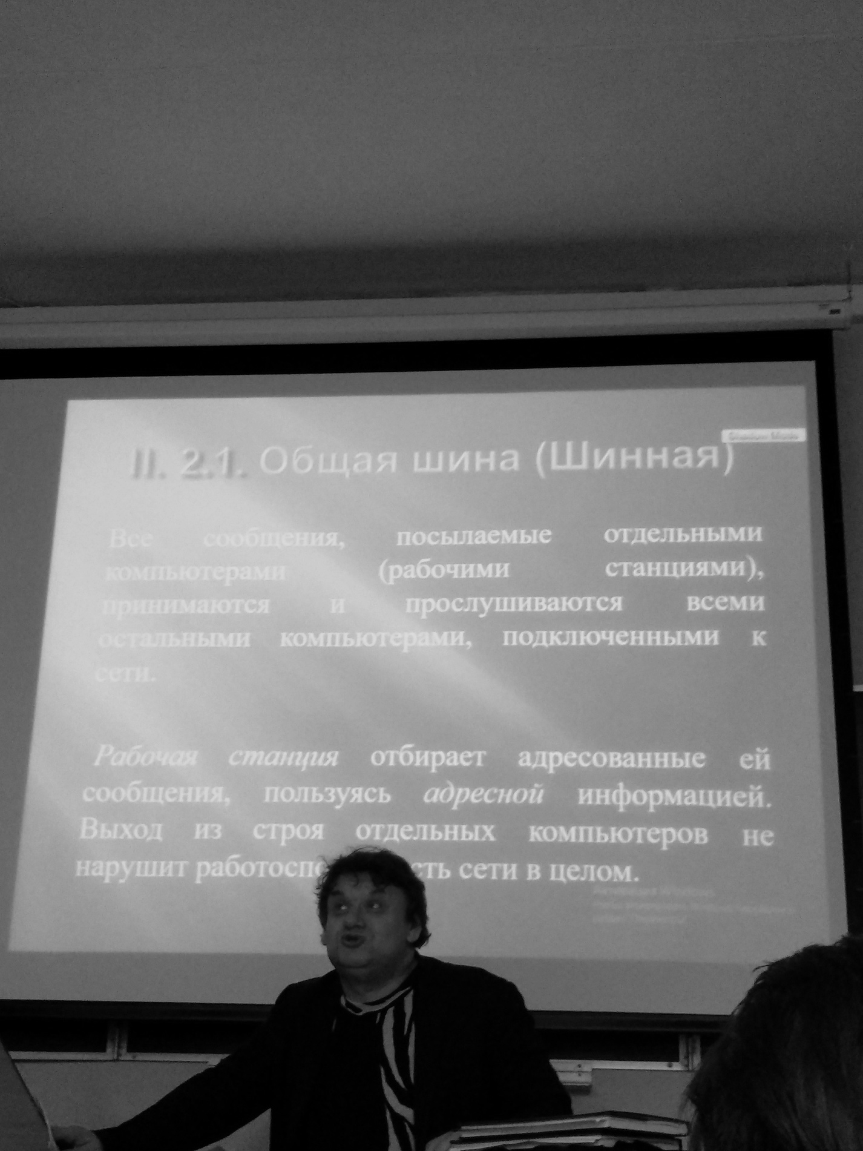

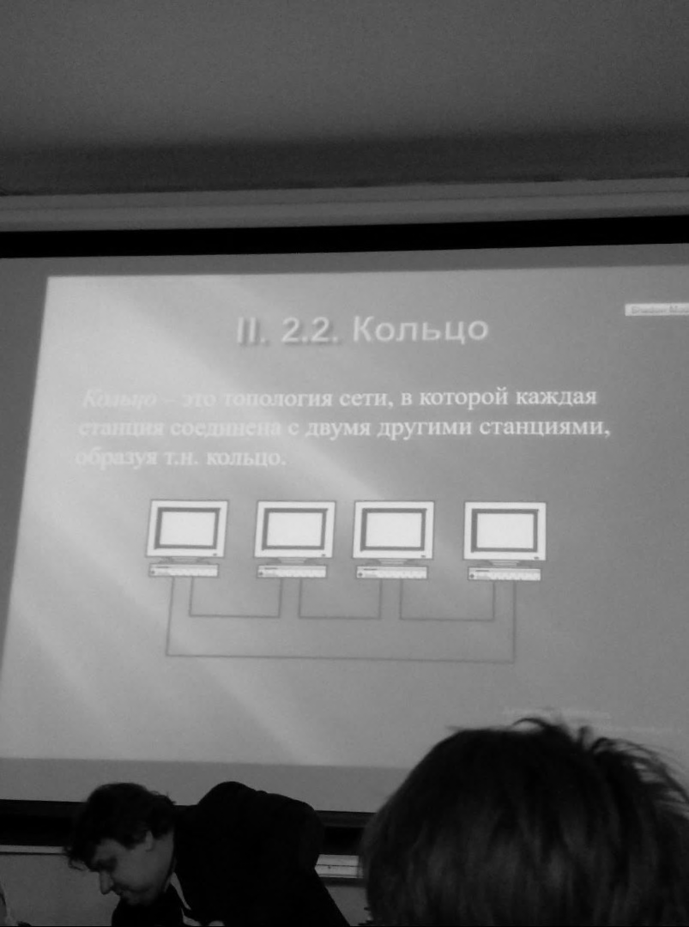

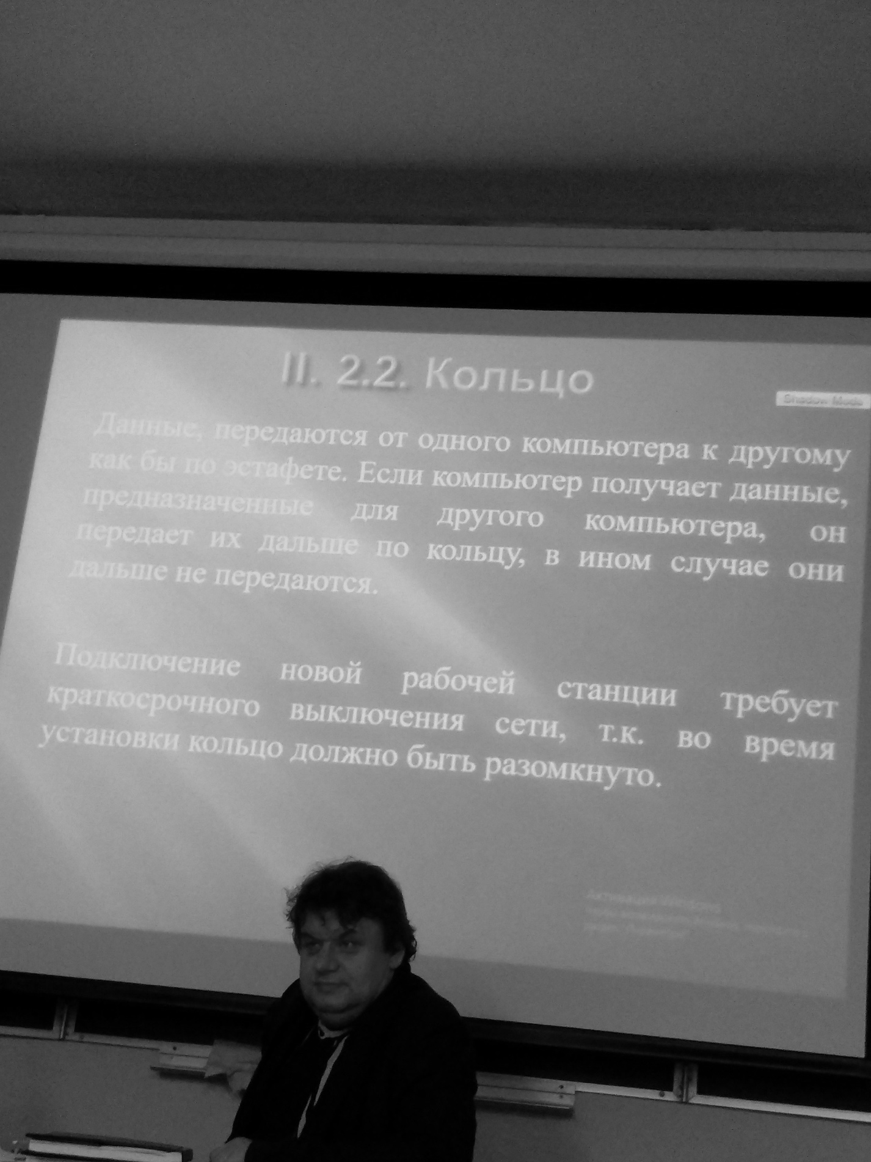

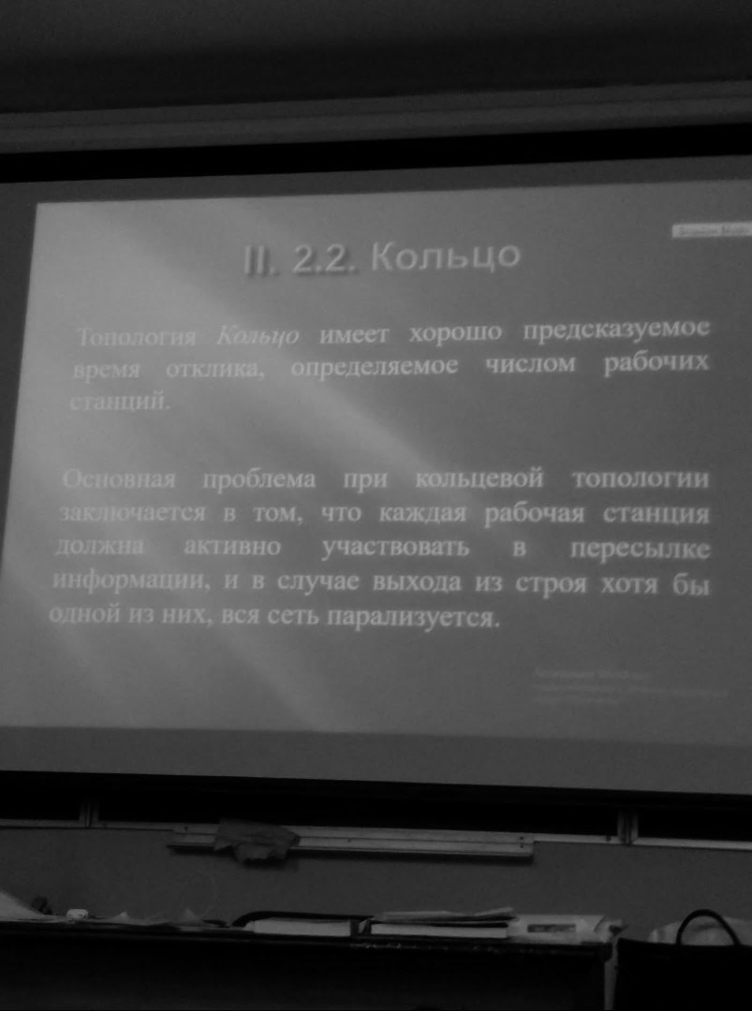

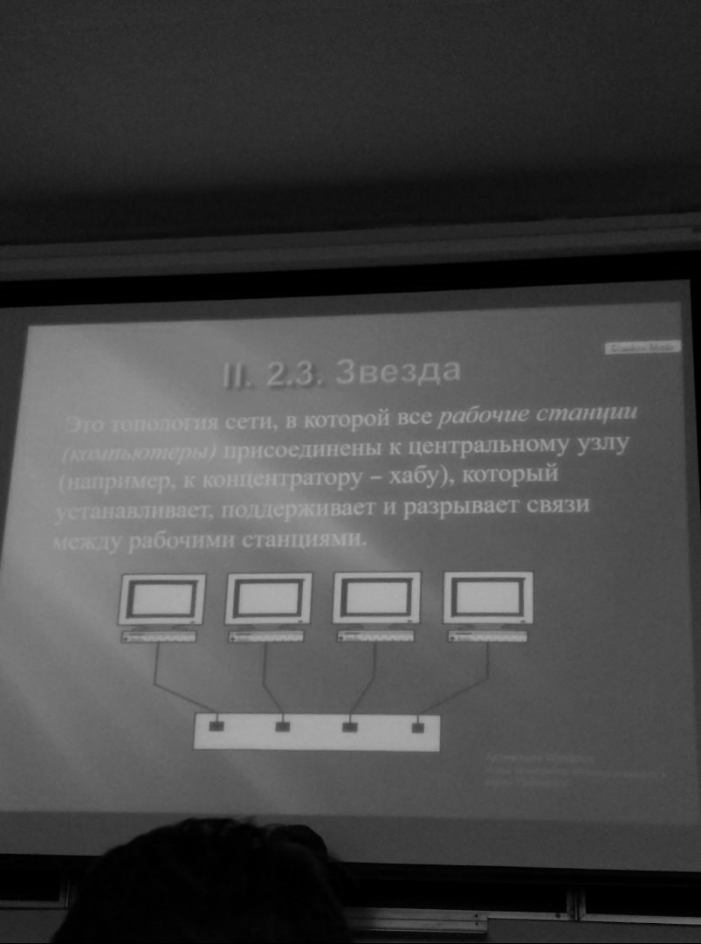

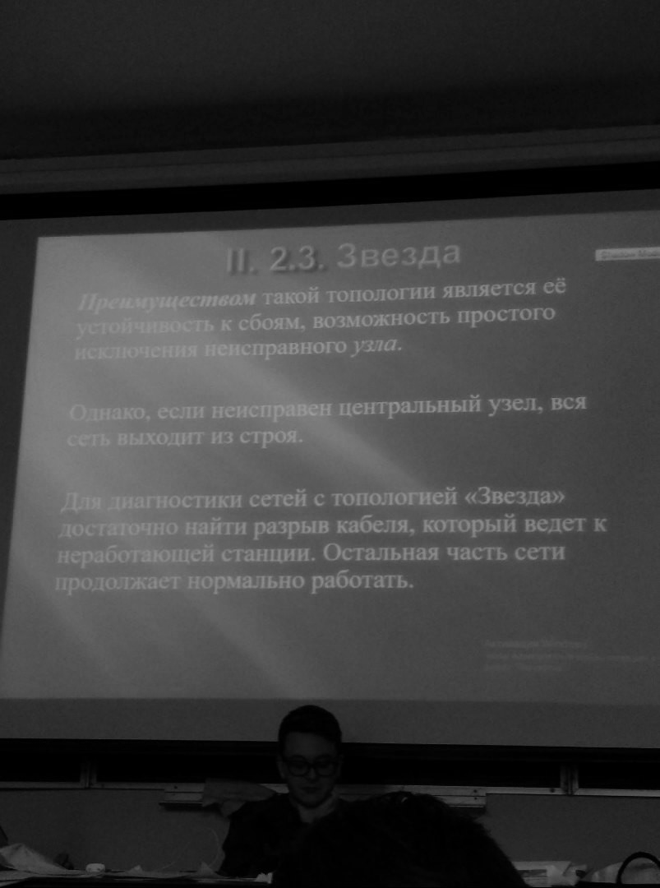

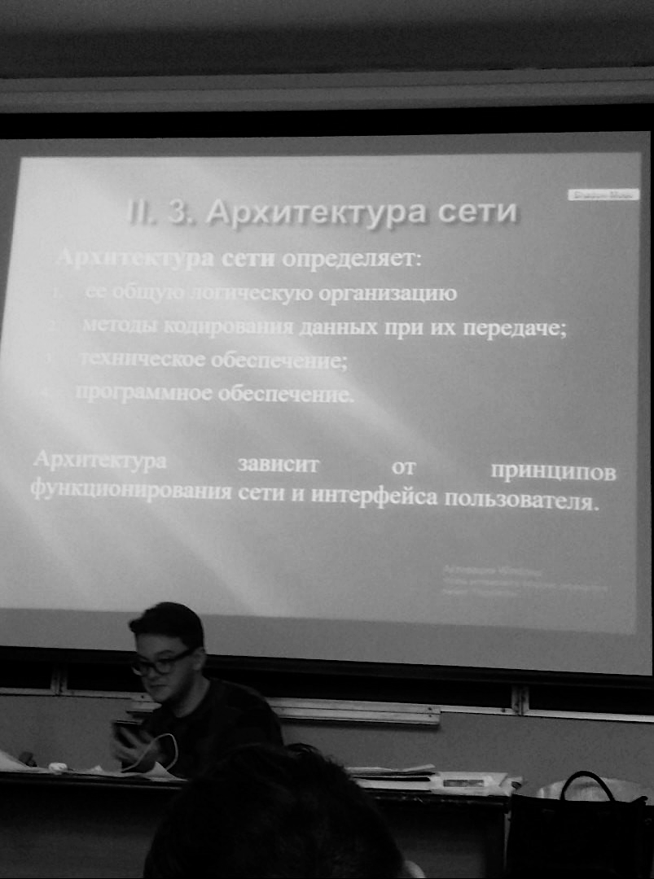

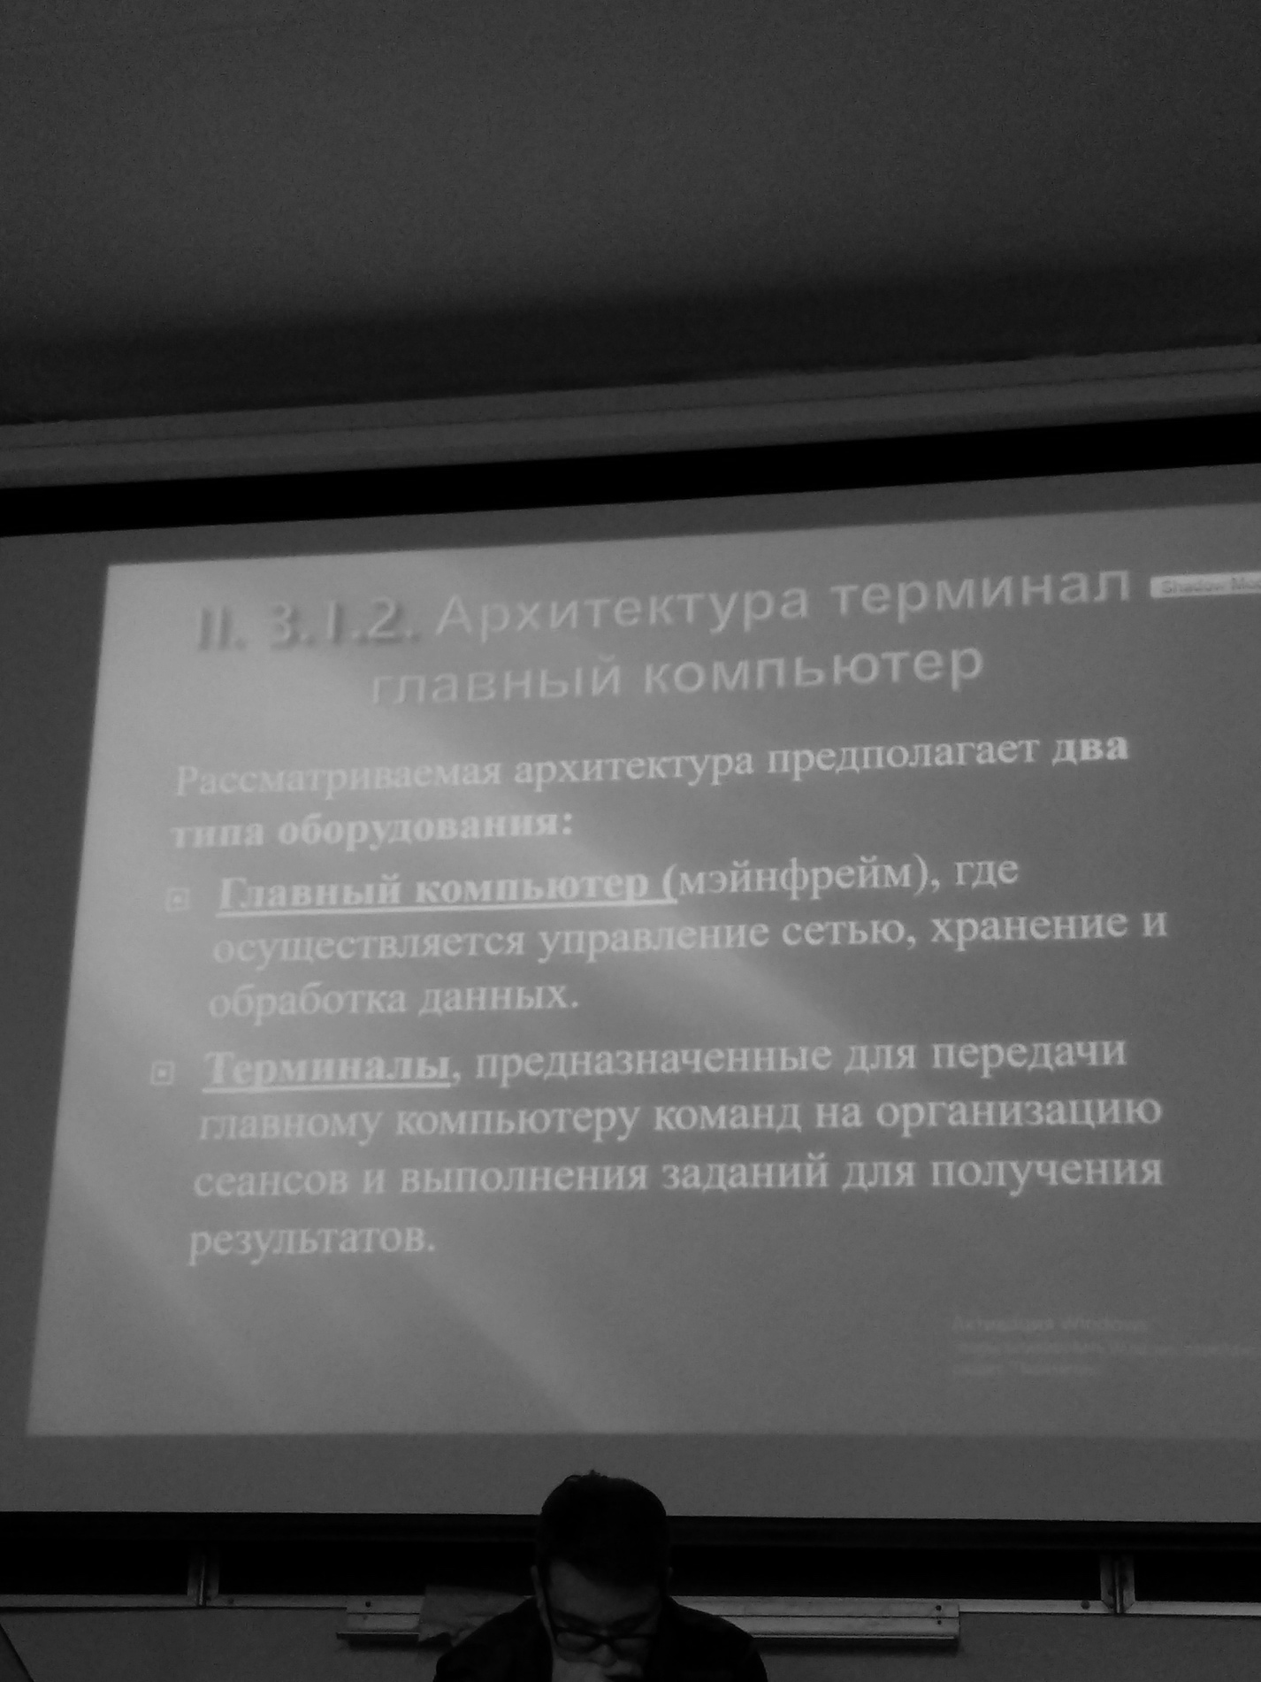

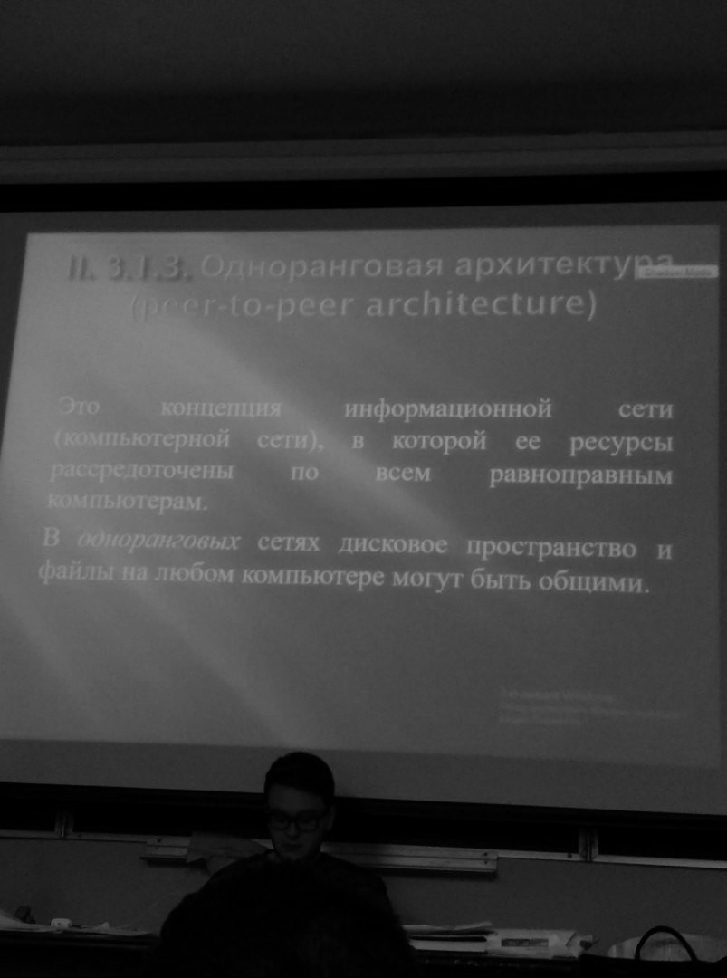

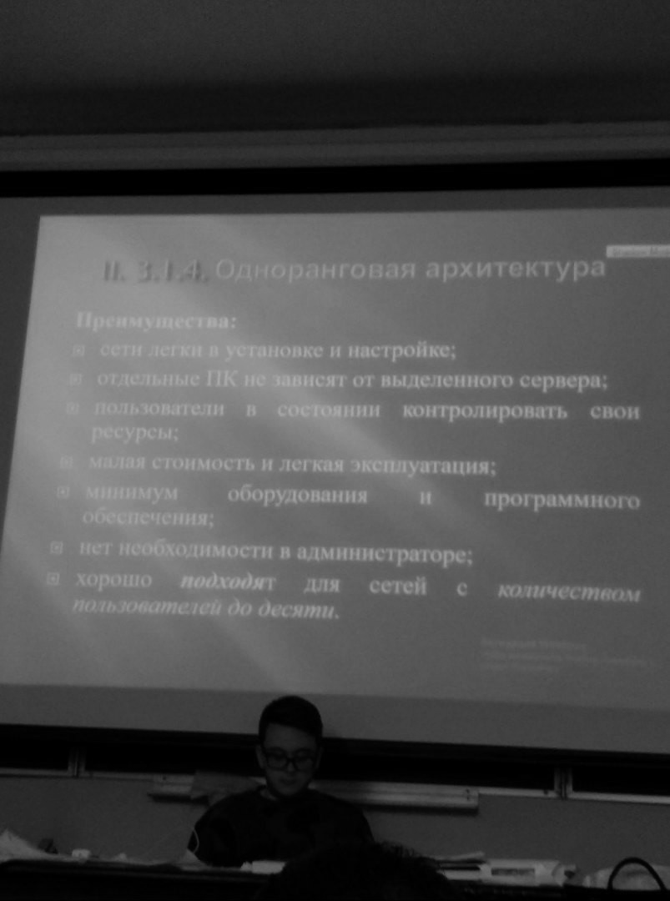

**2 сим**

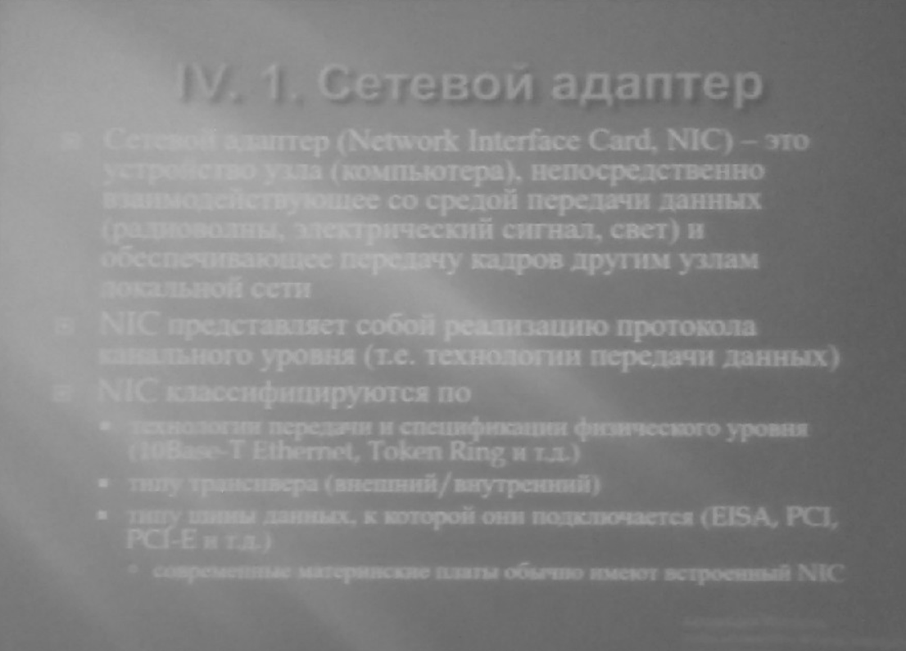

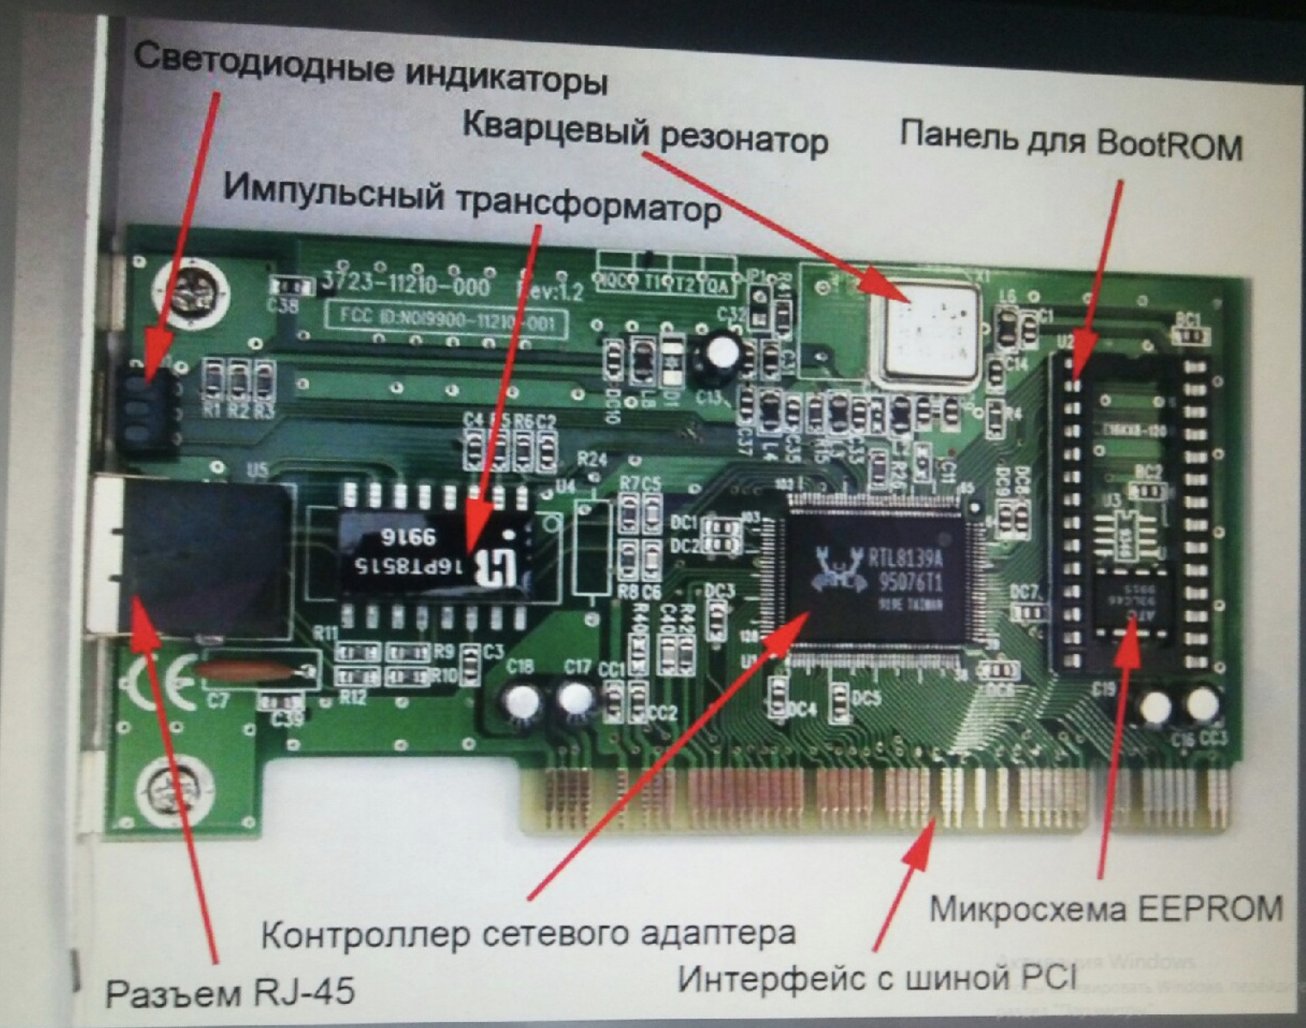

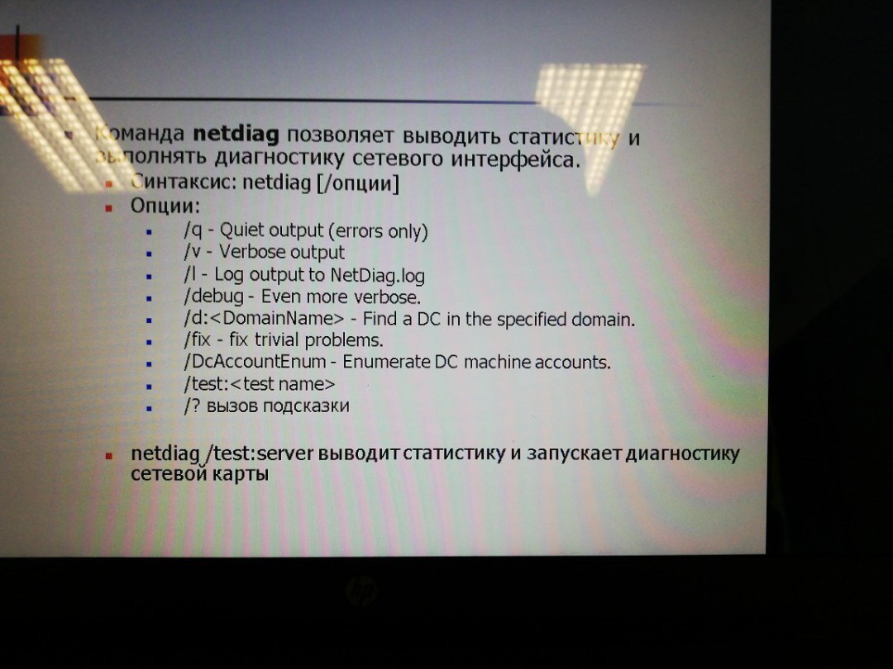

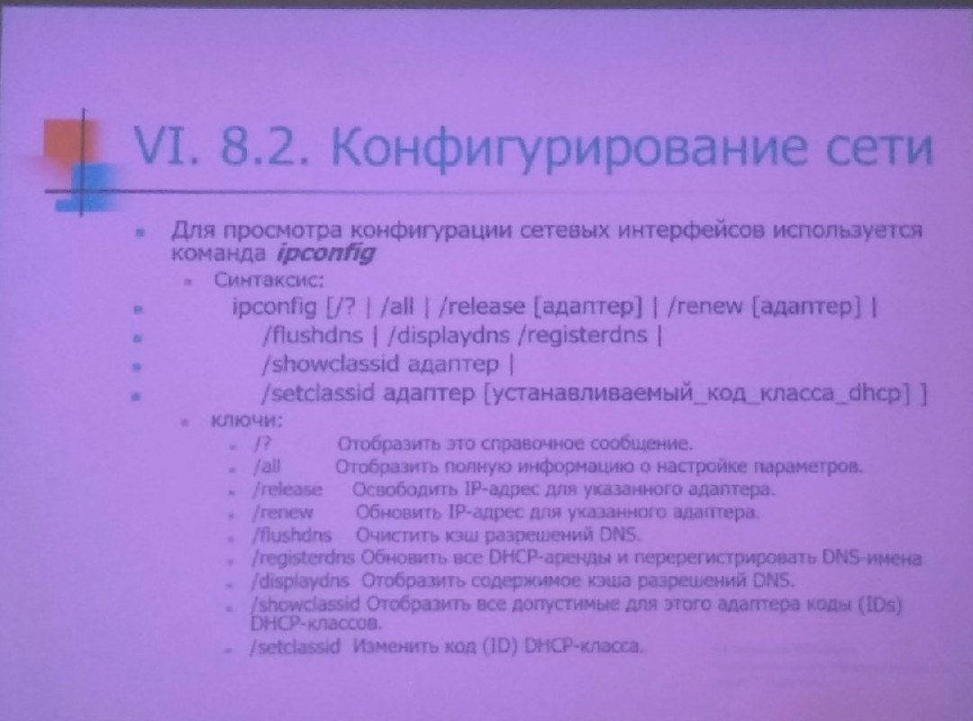

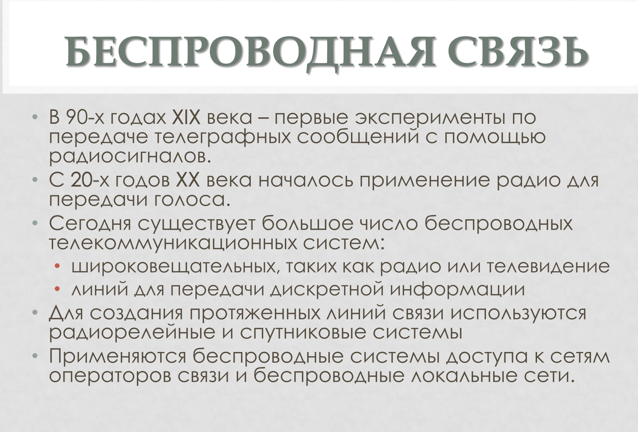

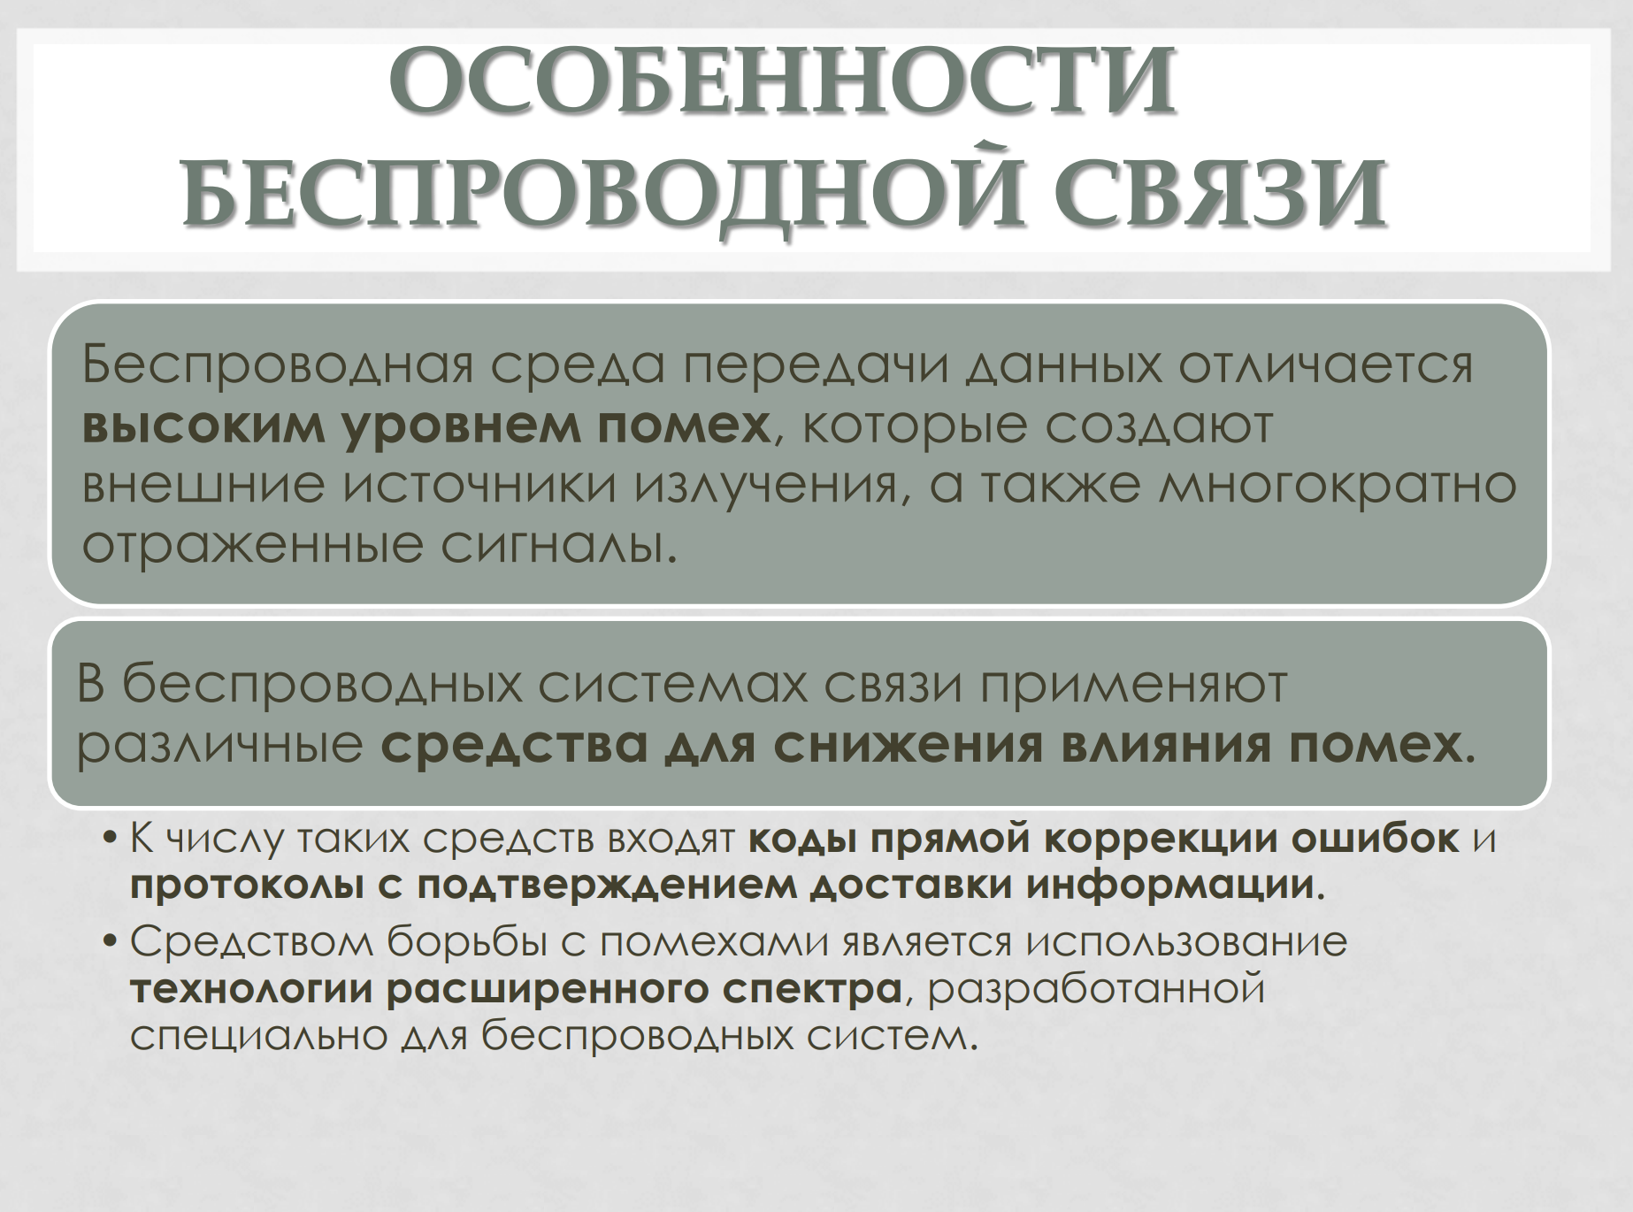

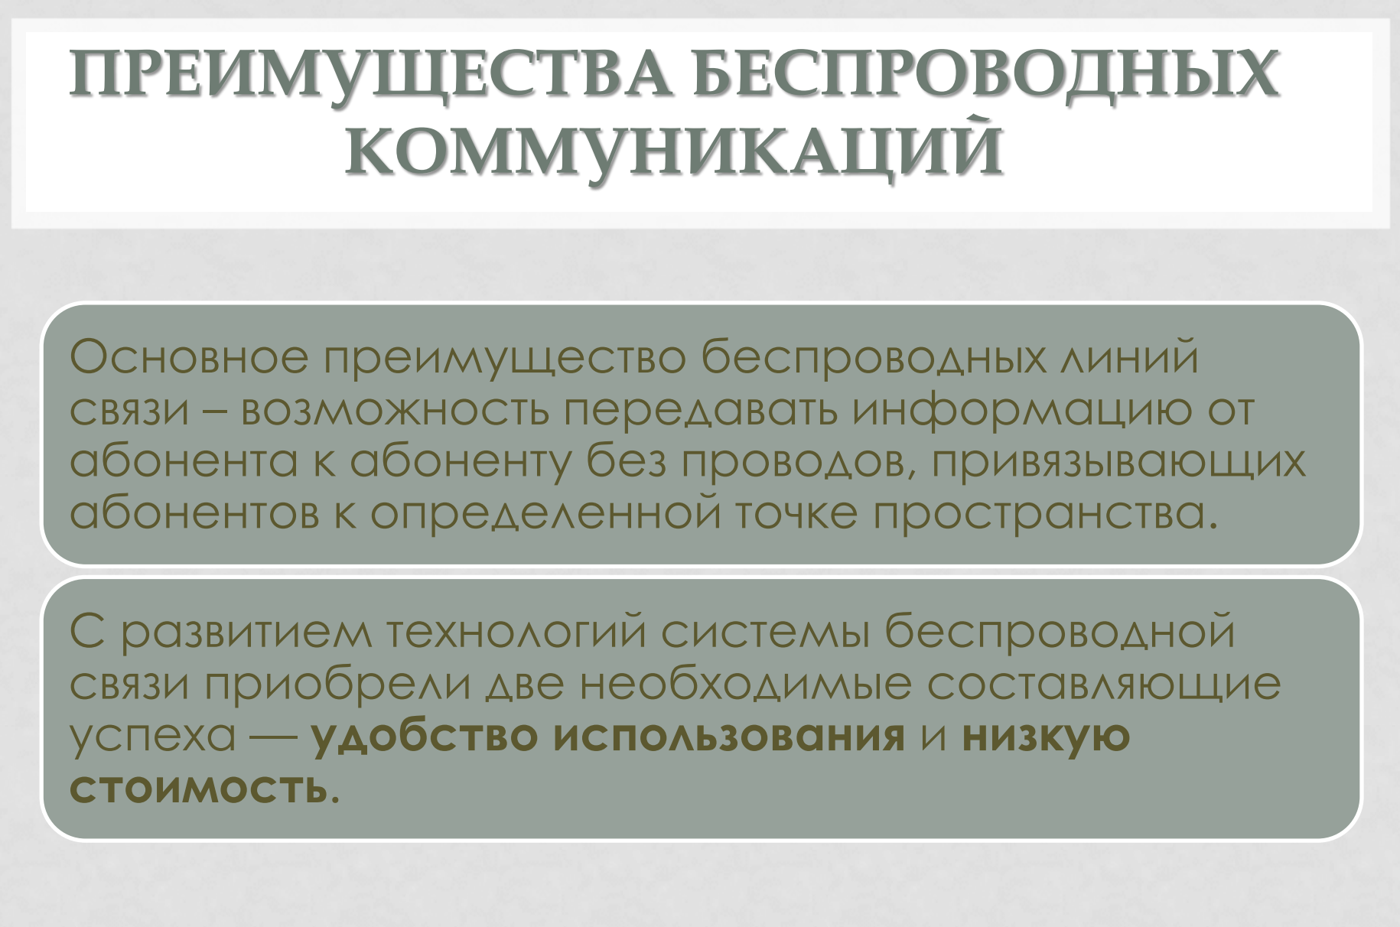

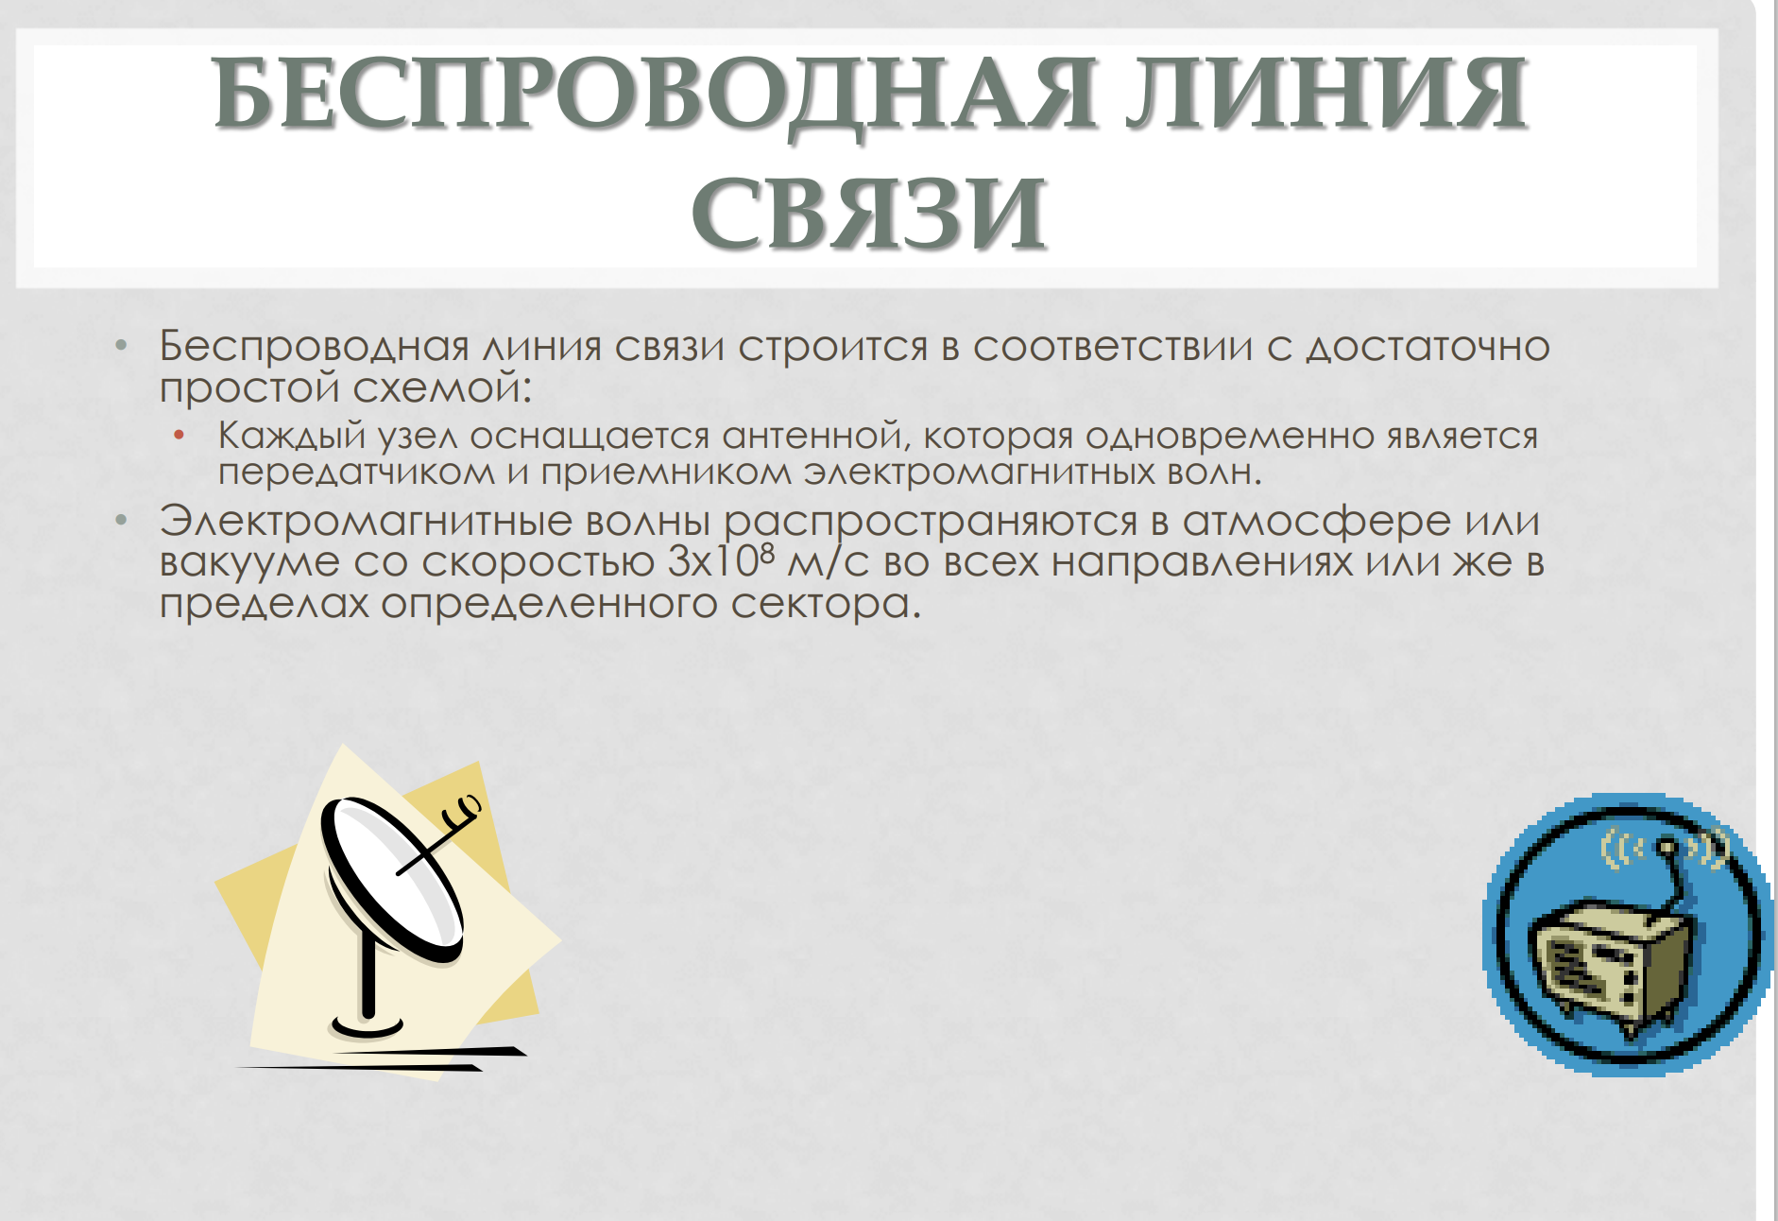  
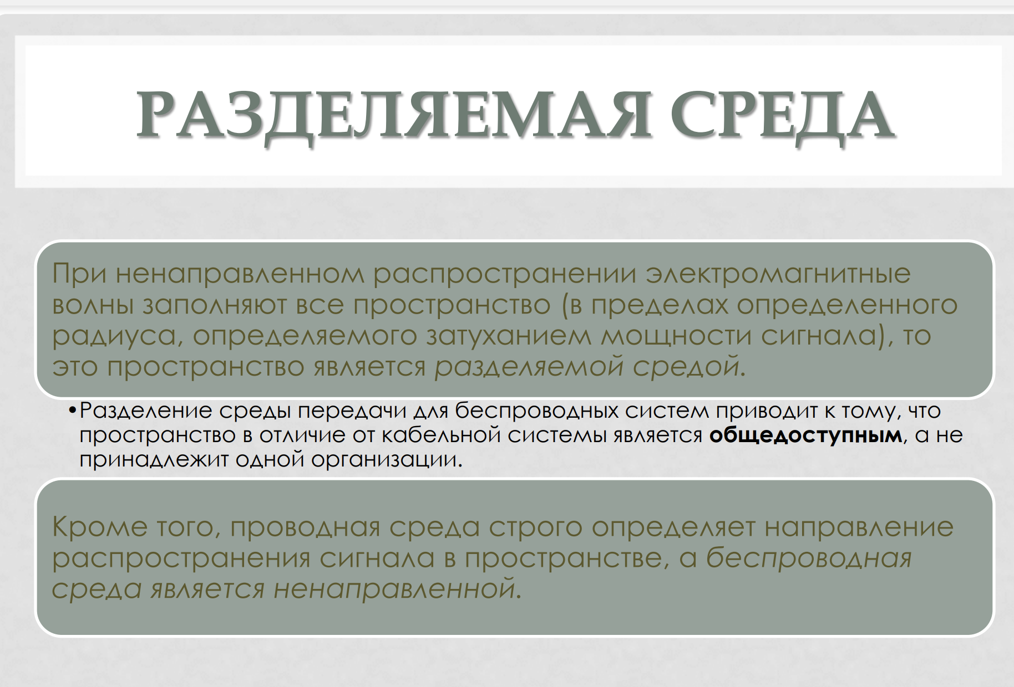

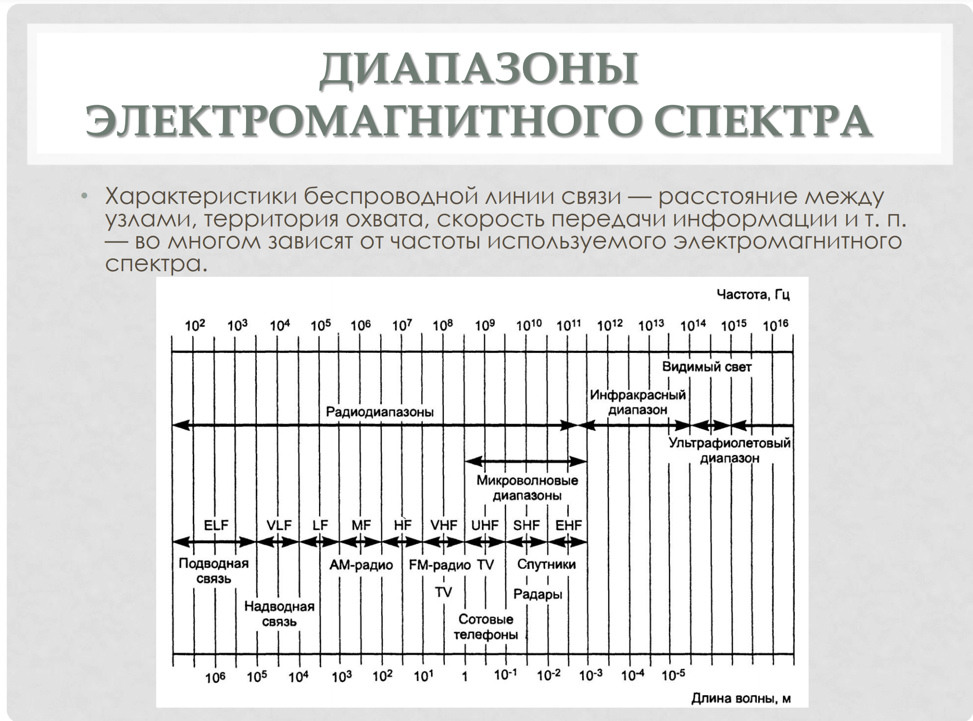

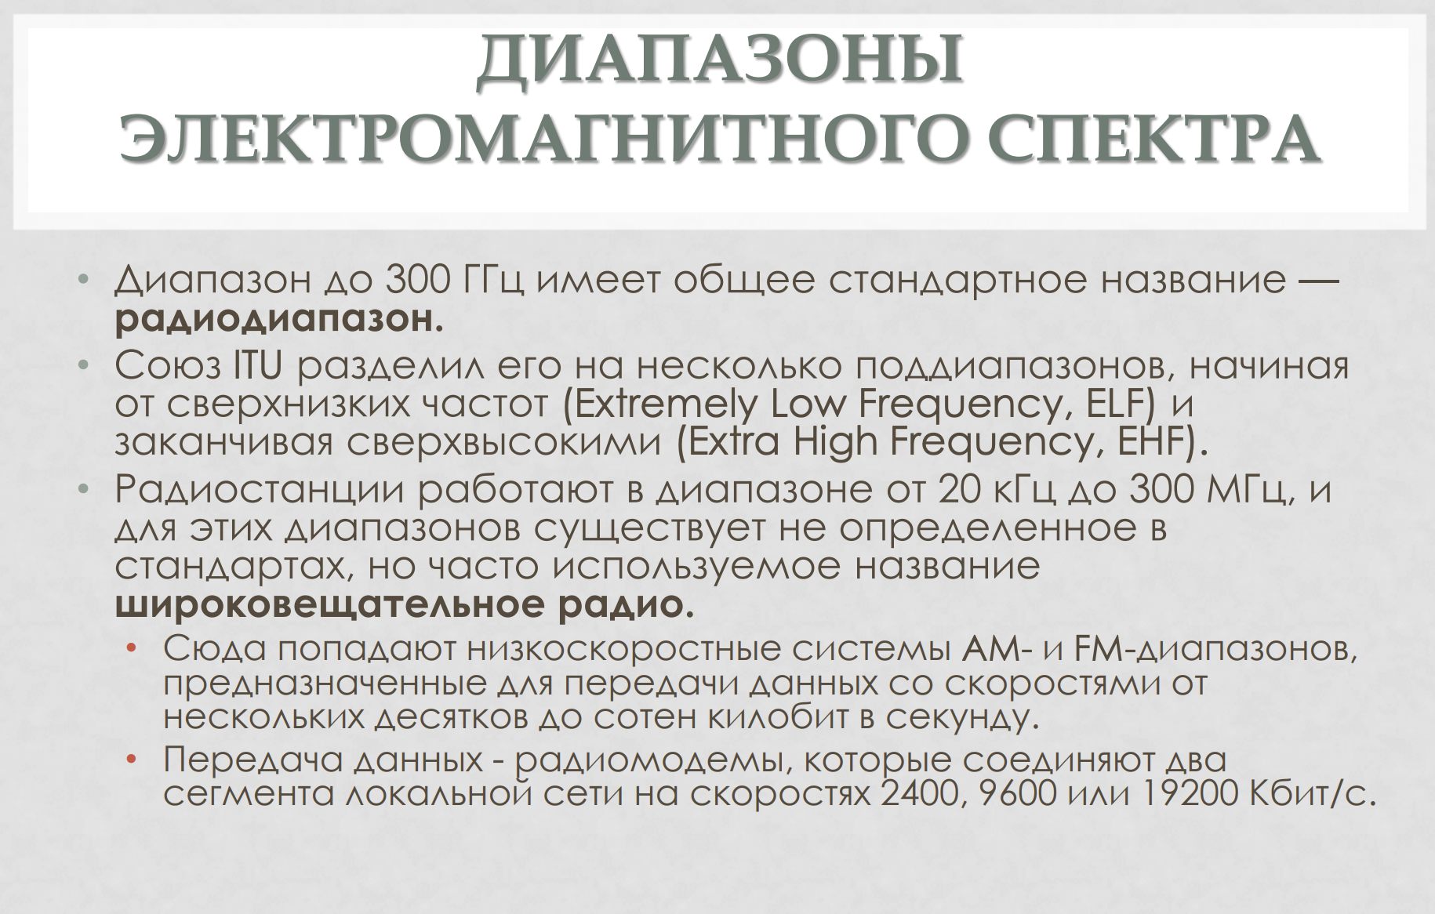

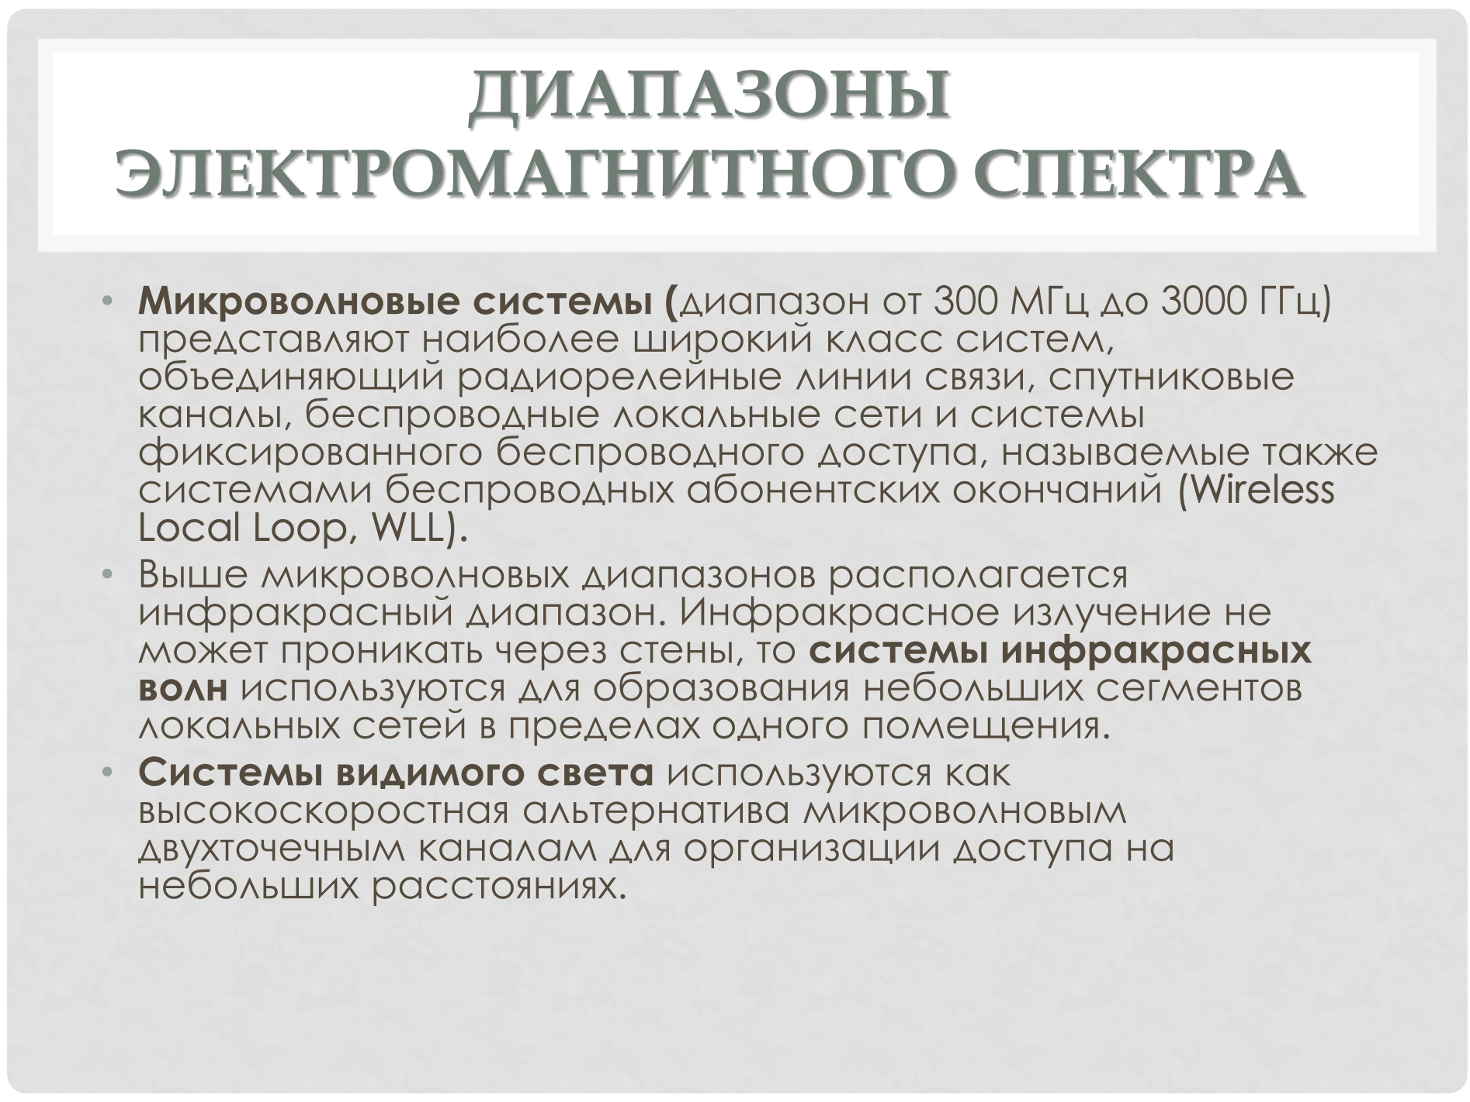

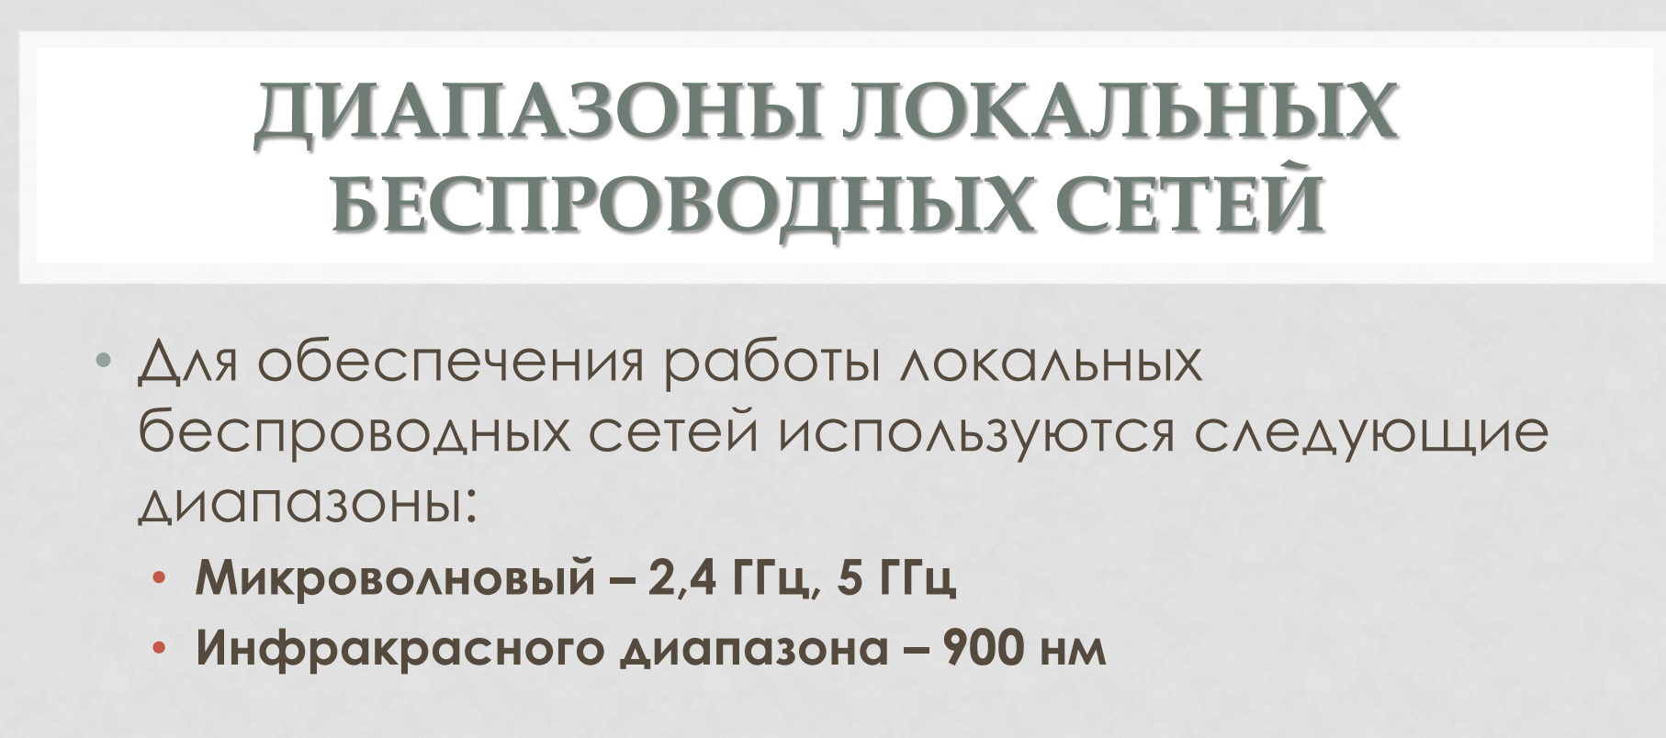

Администрирование сетей:

Сеть состоит из:

Сложных аппаратных средств(компьютеров, мостов, маршрутизаторов и т.д.)

Программного обеспечения,

Протоколов для управления сетевыми устройствами.

Сетевое администрирование включает в себя разработку, интеграцию и координацию аппаратуры, программного обеспечения и людей для мониторинга, тестирования, опроса, конфигурирования, анализа, оценки и контроля сети и ресурсов.

Управление конфигурацией сети:

Включает в себя идентификацию и модификацию параметров конфигурации устройств сети.

Выделяют следующие группы задач конфигурирования:

Параметров элемента сети, таких как маршрутизаторы, мультиплексоры и т.д.

Сети в целом, которое состоит в построении и поддержании карты сети. В карте отображаются реальные связи между элементами сети и вносятся изменения связей между ними.

Управление учетными записями:

Это процесс сбора данных и координации индивидуального и группового доступа к различным сетевым ресурсам.

Создание и поддержка пользовательских бюджетов и групп, а также присвоение привилегий доступа пользователям и рабочим группам.

Управление учетными записями позволяет сетевому администратору указать правила доступа пользователя или устройства к сетевым ресурсам регистрировать запросы доступа, а также контролировать доступ.

Управление безопасностью подразумевает контроль доступа к ресурсам сети и сохранение целостности данных при их хранении и передаче через сеть.

Обработка ошибок является наиболее важной задачей сетевого администрирования, которая состоит в выявлении и устранении сетевых проблем.

Управление производительностью предусматривает оценку пропускной способности сети, производительности компьютеров, числа одновременно поддерживаемых компьютеров, времени реакции системы, накопление и анализ статистики использования ресурсов.

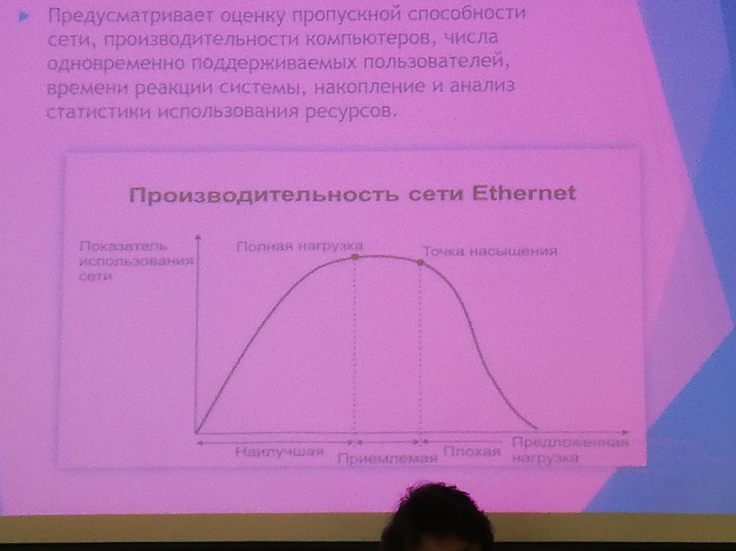

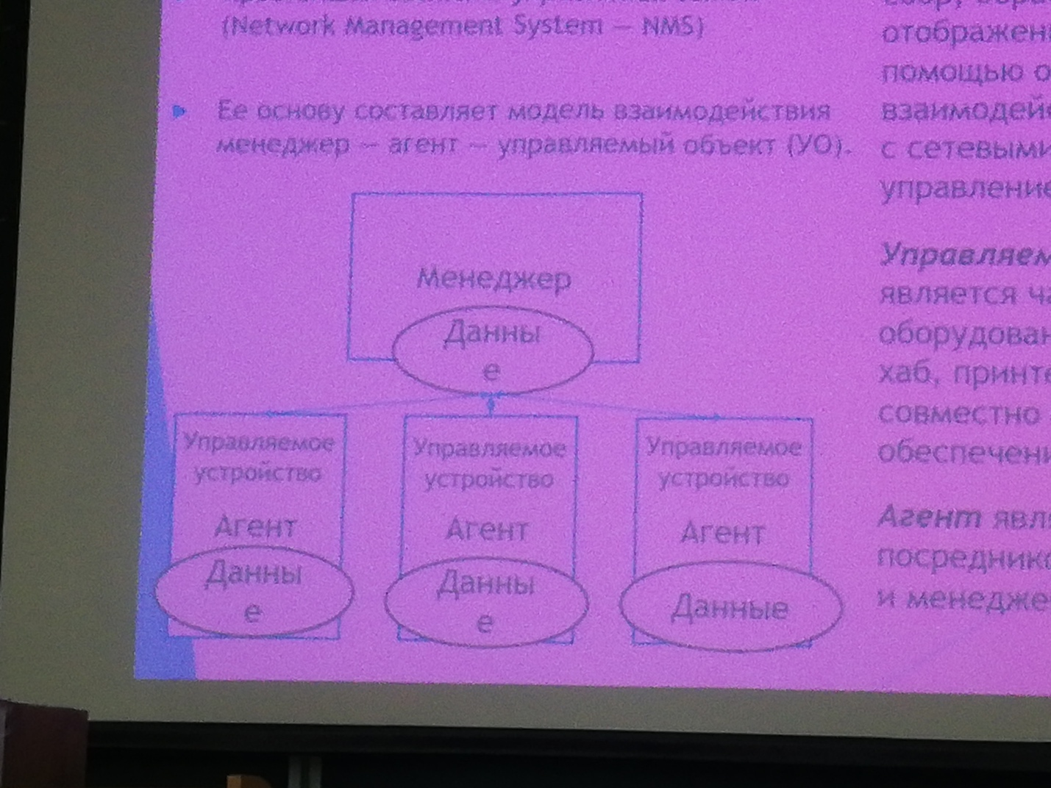

Менеджер- управляющая программа, которая выполняет сбор, обработку, анализ и отображение данных. С ее помощью осуществляется взаимодействие администратора с сетевыми устройствами и управление ими.

Управляемое устройство является частью сетевого оборудования(хост, мост, хаб, принтер, модем) совместно с программным обеспечением.

Агент является посредником между УО им менеджером.

База управляющей информации

Для мониторинга и управления создаются модули УО, характеризуемые соответствующими показателями.

Показатели УО хранятся в базе управляющей информации.

Для спецификации MIB-объектов используются правила SMI.

Базу MIB можно рассматривать как виртуальное хранилище УО, которые отражают текущее состояние сети.

Управление учетными записями, ресурсами и адресами

Используют три типа ученых записей:

Пользователя

Группы пользователей  
Компьютеров

Учетные записи пользователя

Содержит:

Имя пользователя и пароль, информацию о пользователе.

Условия и ограничения пользователя.

Необязательную информацию.

Безопасность на уровне сети:

К основным типам разделяемых ресурсов следует отнести:

Разделяемые файлы и каталоги, разделяемые принтеры, разделяемые приложения, разделяемые подключения.

Каждая станция должна иметь свой уникальный номер, кото­рый бы позволял передавать сообщения, предназначенные только для нее.

* *Адрес управления доступом к среде* (Media Access Control — MAC) или *физическим адресом,* «прошит» в каждом сетевом адаптере производителем.
* Сетевой адрес - состоит из номера сети и номера стан­ции. *Номер сети* соответствует номеру сегмента сети, которому принадлежит данная станция, а *номер станции* однозначно опре­деляет станцию в сегменте.
* В протоколе TCP/IP сетевой номер и номер станции объединены в одном адресе IP, который анализируется с помощью второго параметра, называемого *маской подсети.*
* ***безопасностью информации*** называютстепень защищенности информации от различного вида угроз при ее получении, обработке, хранении, передаче и использовании

Безопасная сеть обладает свойствами:

*Конфиденциальности*

*Доступности*

*Целостности*

Политика безопасности - совокуп­ность норм и правил, регламентирующих процесс обработки ин­формации.

Формируется на этапе развертывания сети с учетом таких основополагающих принципов, как:

* *Комплексный подход* к обеспечению безопасности, начиная с организационно-административных запретов и заканчивая встроенными средствами сетевой защиты;
* предоставление каждому сотруднику предприятия того *мини­мального уровня привилегий* на доступ к данным, который необ­ходим ему для выполнения своих должностных обязанностей;
* *принцип баланса возможного ущерба от реализации угрозы и за­трат на ее предотвращение.*

**Базовые технологии безопасности**

* Криптозащита
* Аутентификация
* Идентификация
* Авторизация
* Аудит
* Процедура рукопожатий
* Технология защищенного канала
* Средства безопасности предоставляемые ОС
* Аппаратные средства защиты
* Резервирование электропитания
* Резервное копирование данных

